天津科技大学本科生
毕业设计（论文）外文资料翻译

专业：数据科学与大数据技术
姓名：######
学号：2210****
指导教师：######

2026年3月11日

面向智慧城市视频监控分析应用的新型多目标视频摘要方法

摘要
对智慧城市应用场景中使用的监控视频进行摘要处理，在降低交易成本和提升可持续性方面具有重要意义。尽管视频摘要研究领域已有大量文献，但针对智慧城市监控视频的摘要方法仍较为匮乏且效果欠佳，因为这类视频数据需要同时保留物体特征与事件特征。本研究通过整合基于对象中心和事件中心的摘要方法，并结合ApacheKafka技术，实现了此类视频的有效摘要。在基于对象中心的摘要模块中，我们着重保留视频中物体的统计特征与运动特征；在事件中心摘要模块中，则确保视频中异常事件的完整呈现。我们通过多种评估指标详细展示了两个模块及集成系统的性能表现，并最终基于不同指标将本研究方法与现有文献中的视频摘要技术进行了性能对比。我们开发的以对象为中心的视频摘要方法，在保持视频统计特征的同时，成功率达到90%以上，并能以超过95%的效率实现视频压缩。基于事件中心的摘要方法可精准识别视频中的异常情况，准确率超过95%。实验对比结果表明，该原创方法在性能表现和多项评估指标上均优于现有文献研究，展现出显著优势。

关键词：视频摘要、视频分类、视频分析、Transformer模型、智慧城市

1引言
智慧城市是指在教育、医疗、安防、能源及交通等城市基础设施中，运用物联网（IoT）、大数据和人工智能（AI）技术打造的高科技城市。在这些城市基础设施的应用场景中，系统会通过分析各类传感器采集的数据来实现智能管理。在智慧城市相关应用中，最常用的传感器数据当属来自摄像头的视频影像。
影像设备在智能城市应用中占据重要地位，因此视频分析技术在此领域应用广泛。本研究旨在开发一种新型视频摘要方法，通过多场景适配方案对智能城市应用场景中采集的视频数据进行智能摘要处理。该方法可有效降低智能城市应用因视频分析技术带来的存储与计算成本，同时通过减少服务器资源消耗提升系统可持续性。为验证所提方法，我们首先对现有文献中基于智能城市概念开发的视频分析应用进行系统评估，相关研究细节将在后续章节展开详细阐述。
此外，本研究还对文献中聚焦于视频摘要生成的不同方法进行了分析与阐述。本研究章节将重点介绍针对视频摘要生成的相关方法。
在一项研究中，探讨了利用机器学习的视频摘要方法，旨在消除因技术发展导致视频数据量增加而产生的内存成本和用户时间损耗[1]。该研究将视频摘要方法按单视角与多视角进行分类，并着重指出：通过基于深度学习的方法确定摘要特征，可显著提升摘要方法的有效性。研究聚焦于当前视频摘要领域的技术方法、数据集、应用场景、现存问题及未来发展机遇。在详细阐述这些应用之前，首先对视频摘要中常用概念进行说明[1]。若能将这些概念纳入本研究将极具参考价值。视频精要概念指从原始视频中提取用于生成摘要视频的关键片段；分镜头脚本则是按场景呈现视频的视觉化呈现方式；关键帧则是从原始视频中提取的最重要画面帧。视频流媒体是指从视频源到终端显示器的持续传输过程。视频摘要技术主要分为静态视频摘要与动态视频摘要两大类[1]。静态摘要通过提取原始视频中的关键帧进行生成，具体做法是将原始视频中确定的关键帧按时间顺序添加到摘要视频中。动态摘要技术则通过整合原始视频中的关键场景和片段来生成摘要。摘要内容包含由视频多帧组成的片段和音频片段，即充分利用了视频流的视觉与音频特征。动态摘要技术可实现基于目标对象、事件、感知特征及特征提取的视频摘要功能。根据上述研究结果可知，本方法具备动态视频摘要特性。
另一项研究聚焦于文献中基于深度学习的视频摘要方法[2]。在此背景下，相关研究首次从模态角度对视频摘要方法进行分类。单模态方法仅通过特征提取和摘要学习实现视频摘要，而多模态方法还能利用文本元数据和视频类别的语义关系[2]。文献中的方法根据学习方式再次被划分为监督式、无监督式和弱监督式[2]。监督式方法使用由人工标注真实标签的数据集；无监督式方法仅需定量充足的数据进行训练，无需任何真实标签处理。
由于此类方法未采用人工标注验证流程，相较于第一种方法，其开发时间损耗显著降低。弱监督式方法则直接进行真实标签标注。在摘要生成应用中采用监督学习之外的方法，旨在避免因人为错误导致的效率低下问题。
在另一项研究中，采用多目标优化方法开发了静态视频摘要生成技术[3]。该方法通过颜色、纹理和形状特征进行摘要处理，并运用名为聚类与人工苔藓算法的元启发式优化策略生成摘要视频。某研究采用编码器-解码器架构的神经网络模型进行关键帧选择以实现视频摘要[4]。该研究创新性地构建了融合卷积神经网络（CNN）、循环神经网络（RNN）及多层注意力机制神经网络组的摘要架构，相关方法在两个数据集上的评估结果显示成功率达到44%和60%。另有研究提出特征约束型视频摘要方法[5]。该方法首先确定代表完整视频的候选图像帧，随后根据颜色、物体特征、差异度及跟踪信息等属性评估这些候选帧的重要性。在此阶段，研究人员采用数据库领域常用的遗憾最小化技术进行了摘要生成过程。该方法已在多个数据集上完成评估，结果显示其摘要生成性能达到60%的F值。另一项研究采用多模态神经网络方法对板球运动视频进行摘要处理[6]。该研究采用的神经网络流程同时整合了视觉与音频特征：首先对板球投球动作进行分析，将获取的片段输入第二层网络；通过音频分析确定视频片段的重要性。研究者指出，多模态方法通过结合视听特征，能更有效地保留领域知识、内容特征及动态元素，从而生成更具表现力的体育视频摘要。另有研究采用行为特征谱进行自适应视频摘要处理[7]。在本文提出的方法中，我们采用了多种人工智能与计算机视觉技术来实现个性化视频摘要生成。另一项研究[8]提出了一种创新方案，通过提取视频中检测到人物的片段进行可疑场景识别应用。该研究显示，人体检测模块的准确率达到99.97%。此外，我们还开发了一种新型多模态融合方法用于实现在视频主题范围内的视频摘要生成[9]。该方法通过标注不同主题的电影并提取视频关键片段，将这些特征输入多模态Transformer模型进行训练。研究结果显示，摘要生成成功率达到了45.89%。另一项研究提出了一种事件导向型视频摘要新方法[10]，通过在视频中确定事件边界并生成事件重要性信号，该信号被直接用于摘要生成过程。另有研究为视频监控系统开发了基于k均值聚类与快速排序的摘要方法[11]，该方案采用蜘蛛猴算法进行特征选择，将标准化后的特征通过k均值聚类进行分组，最终通过距离依赖性方法将聚类结果纳入摘要视频中。
在数据摘要生成过程中，提取式摘要与抽象式摘要方法存在显著差异，尤其在文本摘要生成方法中表现尤为明显。
[12],[13].原文中的句子在摘要文本中保持原样，这与提取式摘要生成过程一致。在抽象式摘要生成过程中，摘要文本中的句子会通过神经架构以原创方式生成。在此背景下，文献中部分视频摘要方法也被赋予了抽象特性[14]，[15],[16]。神经网络架构被用于其中一项研究中获取视频的自然语言描述[14]。关注摘要文本生成的研究采用rouge指标进行评估。该研究获得的rouge-1、rouge-2及rouge-L指标评估结果如下：
分别为40.21、17.64和36.89。
如前所述，视频摘要方法可分为基于特征提取和基于镜头分析两种类型。有研究提出了一种适用于两种摘要流程的综合关键帧选择方法[17]。该方法不仅利用静态图像提取的特征，还整合了视频中的运动信息，并在摘要处理的神经网络架构中引入了注意力机制。尽管所开发的神经网络架构每帧输入数据的镜头数量少于现有文献中同类基于镜头的摘要方法，但通过对比实验发现，其性能表现与其他文献研究结果高度接近。
当对文献中聚焦于视频摘要的研究进行分析时，视频摘要方法存在以下差异：
•视频摘要生成中的动态与静态方法
•多模态或单模态
•以特征或事件为中心，
•多视角或单视角
•提取性或吸收性
图1提供了一个用于分类视频摘要的示意图
根据这些特征对现有文献中的视频摘要方法进行梳理。
通过分析现有智慧城市视频摘要方法及下一节提供的视频分析应用案例可以发现，这些研究在广泛场景下未能有效保留摘要视频中与智慧城市应用相关的关键信息。如后续示例所示，智慧城市视频应用主要聚焦于事件特征和统计特征分析，但现有研究通常仅针对其中单一维度展开。此外，以物体为中心的研究多局限于在摘要视频中添加特定类型物体的视频帧，未能完整保留物体运动轨迹、密度分布等通用统计信息。本研究旨在弥补现有文献中这些应用存在的不足。

2智慧城市中的视频分析应用
现有大量文献聚焦于视频分析技术在智慧城市中的应用研究。其中一项研究对边缘端运行的此类视频分析方法进行了系统性综述[18]。众所周知，在智慧城市及各类物联网系统中，传感器数据通过边缘设备采集，部分数据分析可直接在边缘端完成，从而降低云端处理与计算成本。该研究详细阐述了边缘端视频分析技术的核心优势及其构成要素，具体包括：实现自动化高效视频监控、事件检测与预防机制，以及构建商业智能平台。相关视频分析应用的核心组件涵盖视频输入源、视频管理系统、目标检测与追踪、事件识别、数据存储、报表生成及用户界面等模块。智慧城市中的视频输入源主要包括监控摄像头、交通摄像头及社交网络信息流。在视频管理系统中，需要对流式处理、视频索引及存储流程进行管理。一项针对智慧城市领域开发的机器视觉应用研究进行了探讨[19]。本文讨论的视频分析应用中，对视频摘要生成方法进行了全面覆盖。与第一部分所述的视频摘要研究类似，本研究聚焦的视频摘要方法主要根据两种不同分类方式进行划分。
这些方法主要分为基于关键帧检测的视频摘要生成技术与基于视频快速浏览的视频摘要生成技术两大类。除上述分类外，视频摘要生成过程的动态与静态特性、输出摘要形式为图像或文本等特征，也被视为区分不同摘要方法的重要依据。本研究通过典型案例分析，展示了视频摘要技术在体育赛事、影视制作、安防监控及学术研究等领域的应用实践。其中，与智慧城市理念最具契合度的视频摘要应用场景当属监控系统领域。
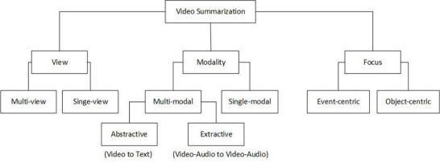
图1.视频摘要特征树
本研究强调，针对视频监控系统开发的摘要应用通常采用基于事件检测的方法。相关文献研究提出了一种适用于智慧城市场景下的机器视觉应用五层框架：第一层包含以视频分析为核心的智慧城市应用；第二层涉及视频源处理；第三层包含视频预处理阶段的帧增强与冗余帧剔除步骤；第四层涵盖人工与自动化特征提取流程；最后一层则包含视频摘要生成、分类识别及检测处理过程。研究还从不同智慧城市组件维度探讨了视频分析应用[19]。具体包括：
•视频分析在监控应用中的应用：该技术主要针对智能家居、建筑物及公共场所监控设备采集的视频数据进行分析处理。具体应用场景包括异常检测、交通监控、犯罪侦查、事故处理、可疑事件识别以及人脸识别等。
•体育与娱乐活动中的娱乐分析：在体育及娱乐视频中，通常会应用观众人数统计、人群行为检测、运动员动作检测与追踪、解说员语音分析、精彩片段识别与总结等技术。此类应用场景亦可采用多模态特征提取技术。
•在智能健康应用范畴内的视频分析技术可举例说明：在线诊疗、智能救护车、机器人助手及残障护理应用均属典型应用场景。
•智能教育应用范围内的视频分析：示例包括生成教育视频摘要及确定课堂中学生注意力状态。
•智能车辆范围内的视频分析：示例包括基于视频的障碍物检测及驾驶员实时行为分析。
•视频分析在智能交通控制应用中的实例包括：智能影像采集、交通密度分析、自动车牌识别、智能停车系统以及道路异常行为检测。
•智能法医应用范围内的视频分析：犯罪活动的监控与检测、视频记录原创性的判定。
智慧城市可与城市中的所有数字化要素相融合，因其应用范围极为广泛。因此，在前述研究中，与体育赛事、影视作品及教育内容等娱乐元素相关的视频摘要生成技术也被纳入智慧城市概念框架。我们开发的视频摘要技术所针对的目标对象并非人类用户，而是各类智能视频分析应用场景。此外，该技术旨在通过生成视频摘要来获取验证现有智慧城市视频应用成果的实证依据。如后续研究所示，智慧城市中的视频分析应用主要基于监控系统采集的视频素材开展。本研究的动机、目标及核心聚焦点将在下一章节进行详细阐述。
另一项研究详细阐述了智慧城市视频分析应用中采用的方法、数据集、评估方法及硬件需求[20]。该研究深入解析了MobileNet、SingleShotDetector、YOLO（仅需一次检测）和EfficientDet等神经网络架构，并针对不同应用场景对这些模型的性能表现进行了对比分析。研究重点聚焦于在边缘计算资源上实现视频分析应用（如目标检测与跟踪）的技术方案。除模型性能对比外，还针对视频分析应用场景进行了多维度性能评估。
[21]在一项研究中，我们对文献中基于人工智能（AI）支持的视觉物联网应用进行了全面综述。根据研究领域划分，所考察的应用场景涵盖智能监控、智能交通、气象监测、体育运动、健康医疗、安防系统及公共安全等领域。在智能监控应用方面，重点研究了人员检测、车辆及其他移动物体识别、视频/图像增强处理、图像背景与前景分离、行为模式识别、视频分割技术，以及边缘设备端执行的基础视频分析方法。智能交通应用方面则聚焦于交通实时监测系统、自动车牌识别技术及交通事故预警系统。此外，还针对通过视频技术实现云层覆盖、降雨量等气象参数监测的应用场景进行了专项分析。在体育应用领域，重点研究了各类体育运动动作检测技术及训练视频智能监控系统。在健康应用领域，重点探讨了智能医学影像技术、基于图像的诊断与诊疗应用，以及适用于家庭场景的口腔健康影像监测系统。针对安全与公共安全领域，从不同子应用方向展开研究：首先分析了用于森林火灾等自然灾害监测与控制的智能解决方案；最后聚焦于安全与公共安全应用范畴内的事故应急响应及建筑安全管理技术。
[22]一项研究开发了基于YOLO的智能交通监控方法。该方法通过在YOLO架构中引入幽灵卷积层来提升神经网络性能，作者将这种专用新型神经架构命名为GC-YOLOv9。所提方法在mAP@50评估指标上达到77.15%的准确率。研究还提出了一种基于人工智能的视频暴力行为检测方案[23]。该方案首先采用卷积神经网络（CNN）检测刀具、枪支等可疑物体，随后通过CNN结合基于长短期记忆（LSTM）的神经网络方法对包含可疑物体的视频帧进行暴力行为检测。研究强调，与现有文献方法相比，该创新方案性能提升了3.9%。
另一项研究在智慧城市中开发了基于人工智能的实时事件监测方案[24]。研究强调，通过人工智能驱动的实时事件影像处理技术，成功实现了事件目标检测、事件报告、数据分析及报警应用功能。在此背景下，研究团队首先构建了融合卷积神经网络（CNN）与RNN层的
神经架构，用于事件与目标检测，并开发了展示该神经架构运行结果的用户仪表盘。该系统旨在实现城市管理者对工业物联网设备输出的神经架构数据进行人工调控。实验数据显示，所提出的神经架构在事件目标检测过程中成功率达到98%以上。
文献中还提出另一种方法，针对智能医疗应用领域中的远程患者护理流程，开发了用于视频自动评估的神经网络架构[25]。该技术通过5G网络实现视频向医护人员的传输。本研究的核心创新在于：借助所开发的神经网络架构，彻底消除了医护人员需要人工逐个评估视频的繁琐流程。具体而言，该架构能精准评估远程患者护理过程中患者训练动作的准确性，在二分类任务中展现出超过90%的准确率表现。
我们开发了一种提升相机可靠性的方法，该方法能够通过深度学习进行推理运算并降低推理延迟[26]。在此基础上，研究者重点采用名为CrossVision的技术方案，致力于降低计算成本，并对视场（FoV）存在重叠的不同相机图像执行备份操作。通过该方案，成功实现了分布式相机网络中协同作业与操作规划的有效实施。所提出的方法具备多视角特征，可同时满足上述各项技术需求。
另一项研究聚焦于智慧城市中视频数据体量庞大引发的记忆问题。在此背景下，研究者开发了一种名为数字视网膜的新型压缩方法用于处理智慧城市视频数据[27]。另一项研究致力于降低处理成本以提升基于DNN方法的推理速度[28]。还有一项研究提出新型协调方案，旨在减少车牌查询等基于查询的视频成像方法中的延迟[29]。
另一项研究中，研究者采用三维卷积神经网络（3DCNN）进行视频镜头分割，并基于该方法开发了一种适用于监控视频的新型视频摘要生成方法[30]。该方法首先对视频进行镜头分割，随后对获取的视频镜头进行二值化处理并执行关键帧检测。实验结果表明，所提出方法的视频摘要生成准确率接近88%。
本研究重点在于智能城市视频中的人群密度分析[31]。所提出的方法首先采用CLAHE对视频帧进行对比度增强，随后利用InceptionV3卷积神经网络架构进行特征提取，最后通过循环神经网络架构GRU实现人群分析过程。该方法在人群分析过程中的成功率超过96%。
该研究重点通过深度学习方法实现枪支与人脸检测，以构建安全智慧城市[32]在某具体方案中。所提出方法采用FRCNN架构执行上述检测流程，经测试训练后的FRCNN检测成功率高达77.02%。
某研究针对智能监控应用开展了多视角摘要与活动识别流程研究[33]。该方法采用卷积神经网络（CNN）架构进行镜头分割处理，通过摘要流程有效节省了计算资源、带宽及传输时间。
另一项研究通过分析道路事件视频记录数据来检测交通事故，并将检测到的视频片段用于生成摘要视频[34]。研究者旨在通过该摘要处理流程降低存储成本。研究采用卷积神经网络（CNN）架构对视频进行事故检测，所开发的CNN架构在事故分类任务中取得了82.3%的成功率。
在一项文献研究中，探讨了智慧城市范畴内视频监控应用的相关研究[35]。本研究从智慧政府、智能家居、智慧健康、智慧社会及智慧环境五个维度对智能视频监控应用进行分析，重点讨论了异常检测、犯罪事件检测、火灾检测及目标检测等应用场景。某研究提出了一种基于YOLO的智慧城市监控系统[36]。该方法的核心创新在于其软件架构设计允许神经模型在系统持续运行过程中通过新数据进行训练与更新，所采用的YOLO神经架构为YOLOv7版本。该方法聚焦于11种目标检测任务，神经模型的平均精度（mAP）达到70.6%。另一项研究针对智能停车应用场景，分析了物联网与机器学习技术的应用效果[37]。在视频智能停车应用研究中发现，研究中采用了YOLO算法及多种神经网络架构。某项研究对人工智能支持的智能视频监控应用在公共安全领域的应用进行了评估[38]。该研究与其他文献研究的主要区别在于，其同时从政策法规框架下对视频监控应用进行了系统性评价。视频摘要应用的总体范围涵盖目标与动作识别、异常检测以及具有统计意义数据的提取等应用场景。另一项研究聚焦于智慧城市基础设施部门对所需视频资料的访问与分析需求[39]。另有研究开发了适用于不同光照条件视频的自适应目标追踪算法[40]。文献中还提出了一种基于深度学习的通用事件处理方法[41]，该方法将交通管理、智能停车系统及安防
研究确定为事件处理的具体应用场景。表1提供了文献综述范围内涵盖研究的对比表。图2展示了智慧城市监控系统中视频分析方法的分类树结构。通过观察图2可以发现，由于人脸识别和车牌识别方法需要对视频每一帧进行分析，因此无法实现保留这些信息的摘要方法。表1中包含大量采用深度学习、优化算法以及其他无监督、有监督或半监督技术的研究方案。智慧城市应用场景中的视频数据通常未经标注，正因如此，大多数摘要任务主要通过基于深度学习特征的半监督方法来完成[6]，[9],[17].此外，部分研究方法采用深度学习获取的事件或对象中心特征来执行视频摘要任务。动态视频摘要技术通常应用于事件中心型视频摘要方法，而静态视频摘要技术则普遍用于对象中心型视频摘要方法。
然而研究发现，针对视频监控应用开发的其他摘要方法，可将人工观测与计算机自动分析产生的全部处理成本大幅降低至较高水平。

3.本研究的动机与CONTRUBITIONS
如前所述，本研究针对智慧城市视频监控领域提出了一种多功能且高效的视频摘要方法。通过梳理前文相关文献可以发现，现有视频摘要技术普遍采用保留内容核心意义的方式进行处理，其主要目的是为用户节省时间成本。众所周知，智慧城市系统生成的视频数据量庞大，而现有文献表明这些视频可应用于多种视频分析场景。值得注意的是，随着视频分析应用开发目标的多样化，采用创新方法的算法性能已显著提升，并将持续优化。未来在新型视频分析应用中，如何对海量视频数据进行整体处理并实现基于异常事件的手动或自动化分析，将面临重大挑战。这种分析方式效率低下，尤其对于以可持续发展为核心理念的智慧城市项目而言，更需突破现有技术瓶颈。所有这些情况均表明需要对监控视频进行总结分析，尤其是属于智慧城市系统中的视频。因此，我们针对该主题开展研究的初始动机与要求如下：
•在智慧城市范围内生成的监控视频占据大量存储空间，且针对事件及统计特征需对大量冗余数据进行人工或自动化分析。
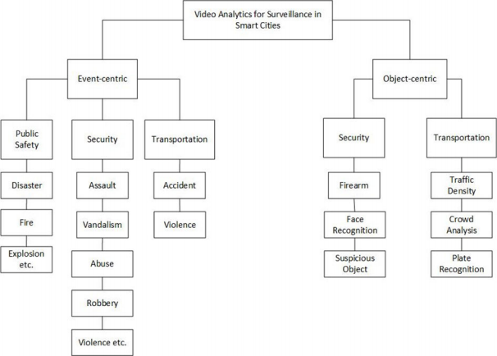
图2智慧城市监控视频分析的应用分类树
尽管直接视频摘要方法已被应用于智慧城市视频分析领域，但针对视频监控系统生成视频的摘要方法尚未被提出。通常，该领域现有方法主要聚焦于电影、体育赛事、在线会议（如课程视频）等视频内容的摘要生成。
•数据摘要方法的实施目的至关重要。由于即使使用相同数据集开发的摘要方法，其摘要目的也存在显著差异，可能导致生成高度不相关的摘要视频输出。
•需对现有视频分析方法进行评估，以明确智慧城市监控视频摘要的用途。
•数据摘要方法可能存在显著差异。例如，模态类型、单模态或多模态方法、提取式或抽象式特征均可作为典型范例。在开发视频摘要系统时，必须深入分析并探讨其应具备的核心特性。前文所述文献分析工作聚焦于当前视频摘要技术及智慧城市视频。
表1.智慧城市中视频摘要与/或视频分析应用相关文献研究对比分析
[14]DeeplearningMSR-VTTROUGE-1
[15]Deeplearning-ROUGH0.56Ab
参考文献编号 方法 数据集 评估指标 分数 简短描述
[3] 图像处理优化 VSUMM F1Score 83.25% 静态视频摘要
[4] 神经编码器-解码器 OVP、TVSum、SumMe F1Score 60.7% 基于关键镜头检测的视频摘要
[5] 聚类与Regret最小化 OVP F1Score 50.59% 基于属性的视频摘要
[6] 深度学习 DPCS F1Score 78.78% 体育视频摘要的多模态方法
[7] 深度学习 TVSum、SumMe F1Score 77.7% 采用目标行为检测的自适应视频摘要
[8] 深度学习 TVSum F1Score 98.7% 通过移除非人类帧进行视频摘要
[9] 深度学习 SumMe F1Score 45.89% 基于主题的多模态视频摘要
[10] 深度学习 自标注羽毛球比赛视频 F1Score 46.99% 事件中心视频摘要
[11] 优化、k-means、快速排序 YouTube - - 采用不同机器学习技术的视频摘要方法
[14] 深度学习 MSR-VTT ROUGE-1
ROUGE-2
ROUGE-L 40.21
17.64
36.59 抽象视频到文本摘要方法
[15] 深度学习 - ROUGH 0.40 抽象视频到文本摘要方法
[16] 深度学习 Switchboard ROUGE-1
ROUGE-2
ROUGE-L 0.16
0.32
0.32 抽象视频到文本摘要方法
[17] 深度学习 VSUMM、TVSum、SumMe、RAI F1-Score 0.91 基于深度学习的关键帧选择方法
[20] 深度学习 [42] F1-Score 67% 智慧城市视频分析中不同目标检测模型的性能分析
[22] 深度学习 BDD100K、Cityscapes mAP@0.5 77.15% 基于YOLO的智能城市监控方法
[23] 深度学习、物联网 RW200 F1-Score 80.0% 基于边缘深度学习的事件检测方法
[24] 深度学习 YouTube F1-Score 97.77% 智慧城市中基于边缘的学习目标检测方法
[26] 深度学习 EPFL、AICity、SALSA、BDD100K F1-Score 96.5% 智慧城市中基于边缘的学习目标检测方法
[28] 深度学习 - - - 智慧城市视频中用于降低延迟的有效模型推理方法
[29] 深度学习 RetinaNet-50 AnalyticAccuracy 35.7% 用于物联网系统中降低延迟的模型推理方法
[30] 深度学习 YouTube、TVSum F1-Score 69.9% 基于深度学习的智能城市优先视频数据处理方法
[31] 深度学习 - F1-Score 93.09% 基于深度学习的人群分析方法
[32] 深度学习 InternetMovieFirearmsDatabase mAP@0.5
mAP@0.75
mAP@0.5 77.02%
16.04%
29.73% 基于深度学习的智能城市安全场景火灾检测方法
[34] 深度学习 Syntechdataset F1-Score 87.1% 基于深度学习的事件驱动交通监控方法
[36] 深度学习 COCO2017、KITTI mAP@0.5 87.8% 基于YOLO的实时交通监控方法
[40] 深度学习、物联网 OTB2013 MPAT 82.4% 基于深度学习的高效目标跟踪方法
视频处理相关方法及评估数据表
参考文献编号 | 方法 | 数据集 | 评估指标 | 分数 | 简短描述
[3] | 图像处理优化 | VSUMM | F1Score | 83.2% | 静态视频摘要
[4] | 神经编码器-解码器 | OVP、TVSum、SumMe | F1Score | 60.7% | 基于关键镜头检测的视频摘要
[5] | 聚类与Regret最小化 | OVP | F1Score | 50.6% | 基于属性的视频摘要
[6] | 深度学习 | DPCS | F1Score | 78.8% | 体育视频摘要的多模态方法
[7] | 深度学习 | TVSum、SumMe | F1Score | 77.7% | 采用目标行为检测的自适应视频摘要
[8] | 深度学习 | TVSum | F1Score | 98.7% | 通过移除非人类帧进行视频摘要
[9] | 深度学习 | SumMe | F1Score | 45.9% | 基于主题的多模态视频摘要
[10] | 深度学习 | 自标注羽毛球比赛视频 | F1Score | 47.0% | 事件中心视频摘要
[11] | 优化、k-means、快速排序 | YouTube | - | - | 采用不同机器学习技术的视频摘要方法
[14] | 深度学习 | MSR-VTT | ROUGE-1  ROUGE-2  ROUGE-L | 40.2  17.6  36.6 | 抽象视频到文本摘要方法
[15] | 深度学习 | - | ROUGH | 0.4 | 抽象视频到文本摘要方法
[16] | 深度学习 | Switchboard | ROUGE-1  ROUGE-2  ROUGE-L | 0.2  0.3  0.3 | 抽象视频到文本摘要方法
[17] | 深度学习 | VSUMM、TVSum、SumMe、RAI | F1-Score | 91.0% | 基于深度学习的关键帧选择方法
[20] | 深度学习 | [42] | F1-Score | 67.0% | 智慧城市视频分析中不同目标检测模型的性能分析
[22] | 深度学习 | BDD100K、Cityscapes | mAP@0.5 | 77.2% | 基于YOLO的智能城市监控方法
23 | 深度学习、物联网 | RW200 | F1-Score | 80.0% | 基于边缘深度学习的事件检测方法
24 | 深度学习 | YouTube | F1-Score | 97.8% | 智慧城市中基于边缘的学习目标检测方法
26 | 深度学习 | EPFL、AICity、SALSA、BDD100K | F1-Score | 96.5% | 智慧城市中基于边缘的学习目标检测方法
28 | 深度学习 | - | - | - | 智慧城市视频中用于降低延迟的有效模型推理方法
29 | 深度学习 | RetinaNet-50 | AnalyticAccuracy | 35.7% | 用于物联网系统中降低延迟的模型推理方法
30 | 深度学习 | YouTube、TVSum | F1-Score | 69.9% | 基于深度学习的智能城市优先视频数据处理方法
31 | 深度学习 | - | F1-Score | 93.1% | 基于深度学习的人群分析方法
32 | 深度学习 | InternetMovieFirearmsDatabase | mAP@0.5  mAP@0.75  mAP@0.5 | 77.0%  16.0%  29.7% | 基于深度学习的智能城市安全场景火灾检测方法
34 | 深度学习 | Syntechdataset | F1-Score | 87.1% | 基于深度学习的事件驱动交通监控方法
36 | 深度学习 | COCO2017、KITTI | mAP@0.5 | 87.8% | 基于YOLO的实时交通监控方法
40 | 深度学习、物联网 | OTB2013 | MPAT | 82.4% | 基于深度学习的高效目标跟踪方法

分析领域。通过系统梳理现有研究发现，智慧城市视频分析方法普遍围绕以下问题展开解决方案：
•基于视频对象检测、跟踪及分析操作的应用程序
•用于检测视频中暴力事件、灾难事故等异常情况并执行相关分析的应用程序
•采用流调度与边缘计算等技术的应用程序，可最大限度提升视频分析方法中机器学习、数据挖掘及图像处理等技术的执行效率。
•对异常事件的手动观察，尤其针对从事城市行政管理或基础设施建设人员的情况，且未纳入文献研究范畴。
通过对视频摘要化领域内应用案例的分析所得出的结论如下：
•能够利用专门化序列图像帧关系进行视频摘要的神经架构，或通过特定视角获取关系的架构。
可采用不同的数据挖掘或机器学习方法来处理经典图像处理与分析技术。
•在多模态神经架构中，除视频数据外，音频数据亦可应用于神经架构中。
•视频摘要可采用目标检测-跟踪、活动识别、直方图分析等功能。当神经网络架构不用于摘要生成时，则可采用数据挖掘与机器学习方法，如聚类分析、优化算法等。
所实现的视频摘要方法本质上可支持多视角分析，尤其适用于体育视频等应用场景。
•摘要生成方法可基于关键帧检测或关键镜头选择。基于上述文献研究结果，我们开发的视频摘要应用系统具有以下特征与贡献：
•我们在智慧城市框架下开发的视频摘要方法需要生成两种不同质量的摘要视频，包括异常事件序列以及保留目标检测与跟踪特征。
•针对基于事件的视频摘要方法，需要开发多种神经网络架构，并根据其记忆容量、计算成本和准确度指标进行比较。在此背景下，LSTM层或注意力层需评估这些特征，以便提取图像特征，并通过预训练与非预训练的CNN架构学习序列关联关系。
•经过训练的模型需将视频序列分类为二元正常-异常状态，异常视频序列将被纳入摘要视频中。因此，摘要性能的评估应基于相关模型的分类性能进行。
•在分类过程中无需对异常事件进行内部分类，因为在汇总过程中，主要标准是事件是否异常，而非其类型。
•在采用目标检测与跟踪技术的视频分析方法中，其主要目的通常在于执行这些操作，或通过这些操作解决诸如交通密度、人群分析等问题。
•最能保留该过程相关信息的方法是热图。通过热图，可最大限度地可视化检测到的物体及其运动信息。
•当前大多数智慧城市视频监控系统采用边缘计算或云端处理方式进行目标检测或跟踪。针对此类方案，应采用以下方法：将目标检测生成的热力图应用于视频摘要处理过程，并在组合时通过优化算法筛选出与该热力图特征相似的n帧图像。
•对于当前未执行目标检测或跟踪的方法，应通过基于光流分析创建热图来执行相同的优化过程。
•为评估两种方法的效果，需对比原始视频与摘要视频中检测到的物体数量。此外，优化过程中的参数设置应根据上述对比结果进行调整。
•可见，以目标检测为核心的摘要生成过程是以关键帧选择为特征的摘要方法；而基于事件异常的摘要
生成过程则以关键镜头判定为特征的摘要方法。两种方法均无需多视角或多模态特征。由于所开发方法的输出为视频，其摘要生成过程属于提取式处 理。
•例如，通过视频分析方法生成视频报告需要进行抽象化处理或采用多模态技术。我们的目标是生成摘要视频，以便将这些方法以低成本集成到智慧城市系统中。因此，无需采用多模态技术。
•目前开发的方法尚无法实现多视角视频摘要功能，但智慧城市监控系统已集成多个影像设备。为避免遗漏关键特征或事件，采用对各影像设备视频进行独立摘要的方案将更具准确性。
•应采用ApacheKafka技术来整合所开发的方法，并确保在边缘计算与云计算环境中实现自适应集成。
所提出方法的贡献如下所示；
•为智慧城市视频监控开发的这种摘要方法，不仅能为人工监控保留有价值的信息，还能确保摘要视频中完整保留关键特征，从而满足文献记载的视频分析应用需求及现有智慧城市系统的要求。
•在基于事件异常的视频摘要方法中开发的注意力层Transformer模型，其性能表现超过95%（96.7%），且该模型推理过程所需的内存与处理成本也相当低。
•为从异常视频片段中筛选出代表事件关键节点的图像帧，本研究采用Transformer模型计算的注意力分数进行筛选。该创新方法具有显著优势：无需专门针对关键帧检测过程进行新模型训练，既保持了模型的可扩展性，又实现了高效的数据处理。
•在基于目标检测与跟踪的视频摘要方法中，关键帧的选择通过基于热图相似性的优化过程实现。
•在评估摘要生成方法时，通过物体检测过程生成热图的对象计数流程平均准确率达93.4%，而光流分析流程的评估结果平均准确率为92.7%。这表明所生成的摘要视频在保持统计特性的同时，展现出极高的性能表现。
•因此，本研究确定了智慧城市视频多用途摘要的主要要求，并提出了满足这些要求的不同方法。
我们提出了各项技术需求并进行了对比分析，采用ApacheKafka技术实现与所有智慧城市系统的无缝集成。选择Kafka技术的核心优势在于其具备数据流存储与回放能力。相比之下，Flink和Spark主要以事务处理为导向，数据存储能力存在明显局限。通过本研究开发的方法，有效减少了基于事件的视频人工观测时间损耗、自动化分析过程中的处理成本，以及聚焦于目标检测与跟踪的视频分析应用所需处理资源消耗。此外，该方法还能根据智慧城市管理方制定的策略框架，对原始视频进行智能删除决策，从而避免不必要的存储资源浪费。
•所提出方法的优势以及对处理、存储和内存成本的最小化，为智慧城市（特别是在可持续性框架下）提供了额外的重要贡献。
旅游活动会对景区的自然环境造成损害，包括餐馆和酒店产生的生活污水、废气、固体废物，以及旅游娱乐设施运营产生的噪音。然而，当游客数量超过景区生态系统所能承受的范围时，有必要人为地减轻景区的调整压力或限制游客数量。通过这种双向调节，可以平衡景区的旅游承载能力和生态环境。
旅游设施承载力是指旅游目的地各种设施的完备程度，是衡量旅游地满足游客需求能力的重要评价指标[31]。它包括停车场数量、酒店床位数、交通便利程度、通讯等基础设施的完备程度、水、电、气等基本能源的供应能力，以及景区的投资规模和密度。游客的心理承载力是游客对旅游体验是否满意的重要因素，它指的是游客在不影响旅游体验的情况下所能承受的最大拥挤程度。
旅游数据可视化信息平台的主要功能是统计、分析和展示获取的旅游统计数据的不同类型，本文研究的主要数据源包括旅客的出行信息、旅客的预订信息、旅客的位置信息等。

4提出的方法
如前所述，本研究为智慧城市视频监控应用开发了一种新型多功能视频摘要方法。该方法旨在针对事件导向型与对象导向型视频监控场景分别生成两种不同摘要视频。在此背景下，我们开发了两种差异化摘要方案：第一种采用遗传算法进行视频摘要，适用于以特征检测或目标追踪为核心的视频分析场景，通过合并n帧关键帧实现特征最大程度保留；第二种通过神经网络架构对异常视频序列进行分类（正常/异常），通过融合异常视频序列构建视频摘要系统。图3展示了完整视频摘要方法的框图结构。如图3所示，物联网边缘设备采集的实时视频通过Kafka流传输至视频分析队列。在智慧城市场景中，视频分析算法可选择在边缘设备或云端进行计算处理。ApacheKafka是视频分析应用中当前不可或缺的核心组件，对视频流的有效处理至关重要。因此，我们致力于使开发的方法能与ApacheKafka实现无缝集成。本方案的两大基础摘要组件将分别通过Kafka主题处理视频数据批次。需要说明的是，以特征为中心的摘要处理方法主要针对两种应用场景：众所周知，在智慧城市监控应用的视频分析系统中，目标检测和/或跟踪操作通常在边缘设备端执行。若将本视频摘要方案集成至此类系统，通过基于边缘端目标检测生成的热力图，并将其应用于遗传算法中，仅需将遗传算法运算成本转嫁至当前系统。但若将本视频摘要系统集成到当前不具
备目标检测功能的智慧城市视频监控系统中，则需采用通过光流分析获取的热力图进行目标检测，从而实现流程优化。这涉及处理成本问题。遗传算法的核心目标在于筛选出特定数量的帧，使其生成的热力图与代表完整视频的热力图最为接近。在第二种方法中，我们训练了多个执行视频分类任务的神经网络架构。在视频分类过程中，需要采用既能学习视觉特征又能捕捉帧间关联性的方法。因此，我们采用预训练与非预训练的卷积神经网络架构，在神经网络的初始层提取视觉特征，并运用注意力机制或RNN机制的神经架构通过这些特征来学习帧间关联性。通过不同配置组合训练多种神经网络架构，并根据性能指标、损失函数及参数量等特征进行对比分析。如图3所示，在检测到异常视频序列时，系统会通过确保这些异常序列被纳入摘要视频来执行视频摘要处理流程。为深入理解这些方法的特点（包括对已开发方法的详细解释及评估指标），我们认为有必要将其分别归类进行考察。
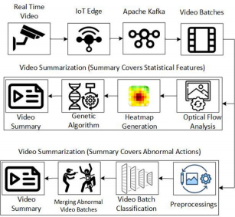
图3所提方法的整体框图
基于对象的视频摘要在基于对象的视频摘要领域，根据系统将集成的智慧城市系统的当前特征，已开发出两种不同的场景适配方法。其中第一种方法主要聚焦于当前智能城市系统通常在边缘设备端执行目标检测或跟踪操作。该方法需要通过目标检测结果生成原始视频的热力图。随后，遗传算法基于这些帧组合生成的热力图与原始视频热力图之间的结构相似性（SSIM），从原始视频中筛选出n帧关键帧。通过这种方式，系统仅需承担遗传算法在视频摘要生成过程中产生的处理成本。第二种应用场景涉及尚未实施目标检测的智慧城市场景，此时原始视频热力图需基于光流分析结果构建。在获取参考热力图后，遗传算法筛选出的图像帧生成的热力图同样需进行光流分析处理。相较于目标检测，光流分析的处理成本更低。图4展示了以事件为中心的视频摘要模块整体流程框图。如前所述，且如图4所示，两种方法均采用了热图分析。基于目标检测生成的热图分析过程遵循以下步骤：
•热图中的空矩阵按帧尺寸创建。
•对检测到的物体信息逐一进行了考量。
•为更新矩阵，每个物体覆盖区域内的像素值均增加1。
•该热图矩阵通过视频帧数进行除法运算以实现热图标准化。
简而言之，所提出的热力图方法能够从目标检测输出中分析运动与位置密度特征。通过利用每帧检测到的目标坐标，实时更新帧维度上的密度矩阵数值。该热力图会根据帧数进行归一化处理，最终构建出能够表征视频整体运动特征与目标分布规律的密度模型。
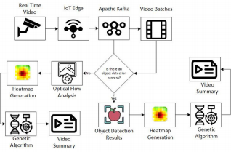
图4.基于对象的视频摘要方法框图
在未进行目标检测的情况下，如前所述采用光流分析法。光流计算通过测定连续帧间的像素级运动，可分析空间与时间运动强度。该过程是视频分析应用（如基于运动的异常检测与行为分析）中的关键预处理步骤。在光流处理流程中，首先将图像从RGB颜色空间转换为灰度空间。完成该转换后，光流分析步骤将通过以下数学表达式进行说明；
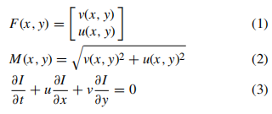
本应以彩色或黑色/灰色调呈现的图表。此类图表可包括照片、插图、多色图表及流程图。
仅由黑色线条和形状构成的图形。此类图形不应包含任何阴影或半色调灰度，仅应呈现纯黑白二色。
当考察给定的等价关系(1)-(3)时；
•F(x，y)：以(x，y)坐标表示的光流矢量
•U(x，y)：表示水平运动的光流分量
•V(x，y)：表示垂直运动的光流分量
•M(x，y)：在(x，y)坐标系中的位移幅值
•I(x，y)：图像I中(x，y)坐标处的像素值。本文采用的光流分析方法会为整个视频生成光流热力图。针对两种场景开发的以个体为中心的摘要方法中，首先为遗传算法种群中的个体分别创建热力图。随后对整个视频的热力图及个体热力图进行SSIM计算，从而得出每个个体的适应度值。图5展示了执行摘要过程的遗传算法步骤，有必要对图5中的各步骤进行单独说明。首先，种群中的个体基因数量等于视频总帧数，每个基因携带该帧是否被选中的信息，因此属于二进制编码形式。在遗传算法术语中，个体被称为染色体，而采用这种编码方式的染色体则称为二进制编码染色体。在构建初始种群时，需确保所选帧数等于最大帧数上限。初始阶段随机生成的染色体数量等于最大种群规模。遗传算法中的交叉步骤用于维持遗传多样性。本方法通过随机选择染色体进行交叉操作，并通过生成新基因来实现基因变异。
采用交叉比为0.5的随机数生成机制。若选定帧数超过最大帧数限制，则部分随机选取帧的筛选值将被统一设为0。突变过程以2%的概率触发，当条件满足时，通过判定相关基因的逻辑表达式状态（若为1则设为1，若为0则设为0）来实现。当超过最大帧数上限时，系统将采用交叉过程中的筛选方法进行帧数缩减。完成上述操作后，通过SSIM指标对各染色体热图及原始视频热图进行评估。该指标通过计算两幅图像间的结构相似度与感知相似度，综合考虑亮度、对比度及结构信息生成相似度评分。该指标在视频图像处理、压缩编码、图像质量评估及修复流程中应用广泛。SSIM指标的数学表达式如下[43]。
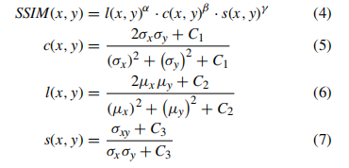
当考察给定的等价关系(4)-(7)时；
•l(x，y):比较两幅图像的平均亮度，•c(x，y):比较两幅图像的对比度水平，•s(x，y):比较两幅图像的结构顺序，
•α,β,γ:确定各组件的重要性权重，通常这三个值均取为1
•μx：图像x的平均亮度，
•µy：图像y的平均亮度，
•C1：用于防止除以零的小常数，•σx：图像x（对比度）的标准差，σy：标准
图像Y的达德偏差
•C2：用于防止除以零的小常量，
•σxyx与y之间的协方差（结构阶次相似性）
•C3：常量。
在计算各染色体的适应度值后，采用锦标赛法进行筛选。上述过程将根据代数次数重复执行。本质上，代数次数决定了遗传算法将运行的迭代次数。
为评估基于遗传算法开发的以对象为中心的视频摘要方法，我们对比了原始视频与摘要视频中的物体数量。具体计算方式为：将摘要视频中检测到的物体数量除以摘要视频的帧数，所得数值再乘以原始视频的帧数。最终结果的计算采用原始视频中选定移动物体（如车辆）的数量作为基准，通过精准度计算得出最终数值。
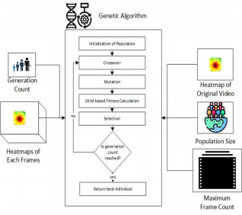
图5.基于对象中心视频摘要方法中遗传算法流程的框图。
选择这种评估方法的初衷，是为了降低基于目标检测进行统计分析的视频分析应用的处理成本，这也是我们选择该方法进行摘要生成的原因。在优化过程中运用热力图技术，实际上确保了所提出的方法不仅在目标数量上得以保留，还能完整保留与局部目标密度及运动特征相关的参数。考虑到目标检测与跟踪是众多数据分析应用的核心环节，所选评估指标也被认为是判断摘要视频遗传算法阶段计算出的适应度（SSIM值）质量的重要依据。最后需要说明的是，我们开发的系统并不适用于图2所示的部分以目标为中心的视频分析应用场景。首要原因在于面部识别或车牌识别等操作需要对视频所有帧进行检测。因此，在摘要视频上执行人脸或车牌识别操作会导致方法论存在缺陷且缺乏逻辑性。第二个原因在于，用于可疑物体检测等操作的视频分析应用依赖于物体类别识别，而这些异常物体无法通过我们这种旨在实现视频泛化的分析方法进行呈现。这种以物体为中心的摘要方法的局限性，将通过我们以事件为中心的摘要方法得到弥补。此外，如前所述，本研究方法的核心目标是生成具有视频泛化能力的摘要内容。对于专注于统计异常情况检测的智能视频分析系统，我们通过平均所有帧热力图数据构建了参考热力图。
基于光流或目标检测的视频分析中，与该热图结构相似度最高的n帧被确定为视频异常关键帧，作为本方法的输出结果。通过该方法获得的最正常与异常关键帧也将纳入实验结果中。
B.事件中心型视频摘要
我们先前提出的视频摘要方法旨在为基于目标检测或跟踪的视频分析应用保留视频中的关键特征。而本研究提出的事件导向型视频摘要方法，既适用于侧重事件分析的视频分析场景，也契合智慧城市工作人员进行人工事件监控的需求。此外，我们希望将两种摘要方法的实现方式拓展至智能城市的各类人工或计算机辅助监控应用场景。需要说明的是，本文提出的以对象为中心的视频摘要方法在视频分析领域中，其适用性对某些以对象为中心的分析方法存在局限性。例如，在某些以对象为中心的分析方法中，火灾检测、枪击事件识别及可疑物体检测等操作需直接基于图像数据执行。换言之，本文所开展的分析应用目的并非获取统计结果，而是用于异常情况的实时检测。通过分析实验结果中训练集与测试集所用视频的特征可以发现，我们即将开发的事件中心型视频摘要方法，将有效弥补以物体为中心的视频摘要方法在异常物体检测类视频分析应用中的不足。以具体场景为例，像刀具这类既可能作为暴力工具又存在于日常生活中的物体，若采用以物体为中心的方法进行检测，容易产生误导性结果。而本方法通过将视频作为连续流而非单帧图像进行分析，能够对可疑物体实际处于危险情境的视频序列进行有效研判。因此，作为系统核心组件的第二部分，我们提出的事件中心型视频摘要方法构建了一个集成系统，可全面覆盖智慧城市视频监控场景下的各类视频分析应用需求，但面部识别、车牌识别等连续性视频分析应用仍需另寻解决方案。由于我们提出的方法所输出的摘要视频包含异常场景，因此我们希望避免解决方案过于复杂。为此，我们采用执行二分类任务的神经网络架构对视频片段进行评估，从而实现摘要视频中异常情况的存在检测。图6展示了所提出的事件中心型视频摘要方法的流程框图。如图6所示，基本流程是通过神经网络架构对Kafka队列中的视频批次进行特定时间段（本例中为3秒）的分类处理。此时，由于无需对神经网络架构中特定时间段内所有视频帧进行评估，因此应从视频批次中按均匀间隔选取帧进行处理。
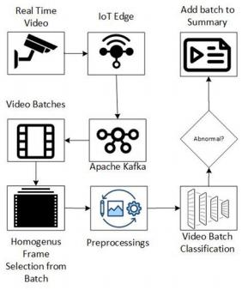
图6.事件中心型视频摘要流程
在预处理阶段，必须确保输入帧的尺寸适配神经网络架构的输入要求。针对视频批量分类任务，我们开发了多种神经网络架构方案，这些方案均采用全节点计算方式。通过不同评估标准对方案进行对比分析，具体方法将在实验结果部分详细说明。上文展示的各阶段仅呈现训练完成的神经网络架构推理过程。要全面理解所开发神经架构的性能特征，需详细解析其训练过程。图7展示了分类任务专用神经架构的训练流程。训练过程中采用了多个包含异常视频内容的数据集，相关定量指标与异常特征信息详见实验结果部分。由于最终分类任务将应用于摘要生成场景，直接使用数据集中的原始视频版本并非合理选择。由于数据集中大多数视频除了异常片段外还包含正常视频序列，且我们训练的神经模型将用于分类任务（该分类结果将应用于摘要生成过程），因此需要从异常视频中提取并去除正常序列。实际上，通过使用训练数据中的正常标签对这些经过清洗的正常序列进行评估，将显著提升神经网络架构在同一视频中区分正常与异常场景的能力。这种计算机辅助人工标注方法。
为满足数据集中上述要求，本研究采用了特定方法。具体实施时，数据集中的每个视频均以三秒片段形式呈现，正常视频序列标注为“正常”，异常视频序列标注为“异常”。在序列筛选过程中，我们特别注意确保从每个视频中选取的正常与异常序列分布不呈现高度异质性。同时，从正常视频中选取最多三个秒时长的片段进行标注，并纳入训练数据集。关于最终训练数据集的定量信息详见实验结果部分。
要实现这种方法的神经架构必须具备多种功能。由于输入的视频数据本质上是由一系列图像组成的序列，首先需要通过卷积神经网络（CNN）架构提取这些帧的视觉特征。若在单张图像上进行分类处理，CNN提取的特征可经由展平操作处理，后续流程则可通过全连接层（FCL）结构完成。但本研究涉及的多张图像之间存在时间依赖性，因此必须采用能同时学习结构内多元素间关系的神经架构来处理CNN提取的特征。尽管如此，我们在实验结果中仍包含了仅基于CNN和FCL架构构建的神经架构训练结果。在处理时间依赖性数据关联学习时，人们首先想到的往往是RNN架构与注意力层。因此，我们还分别训练了采用RNN架构与注意力架构的神经网络模型。众所周知，迁移学习方法常用于神经网络架构的训练，尤其在数据集有限的情况下。我们通过在部分模型的卷积神经网络（CNN）层中引入预训练神经架构，成功实现了基于该方法的神经网络训练。实验结果表明，在深度学习框架内，采用不同架构组合的配置方案能够有效完成分类任务。因此，在深入探讨待比较分类器神经架构的结构之前，有必要先详细阐释卷积神经网络、迁移学习、注意力LSTM及注意力机制等核心概念。
卷积神经网络（CNN）架构的核心目标是以层次化方式提升视觉数据特征学习能力。基础CNN架构包含卷积层、池化层和全连接层三大核心组件。在卷积层中，系统通过滤波器对图像进行特征提取，有效捕捉边缘、纹理等关键视觉特征。滤波器在图像上进行滑动平移操作，生成特征图。池化层通过保留特征图中的高值特征来降低模型计算成本，其中平均池化和最大池化是最常用的两种池化方式。全连接层由经典神经元构成，作为模型末端处理单元，负责整合卷积层与池化层输出的特
征信息，最终完成分类任务。例如，在进行五类分类任务的模型中，包含五个神经元的全连接层应当位于最末端。在卷积神经网络架构中，中间全连接层通常设置在最后一个池化层与输出全连接层之间，以此增强学习能力。与CNN架构密切相关的重要概念是迁移学习过程。特别是在数据集规模不足的定量训练场景中，从零开始训练的卷积层在特征提取能力上可能难以达到理想水平。针对这种情况，像AlexNet、VGGNet、ResNet和Inception这类基于海量数据集训练的CNN架构，会将其全连接层分离出来，用于构建其他CNN架构的卷积层。在此训练过程中，已学习的滤波器参数值可保持恒定，仅需对神经网络架构中的全连接层或特定层级组进行训练。另一方面，卷积层预训练参数的初始值仅在训练初期使用，其学习参数则可在微调阶段进行更新。在需要采用卷积神经网络（CNN）架构处理视频数据的场景中，这些神经层必须以时间分布形式进行配置。通过这种方式，可以提取视频多帧特征。特别是在神经网络架构处理视频数据时，若仅依赖全连接层对卷积层提取的特征进行处理，可能难以获得高性能结果——具体效果取决于应用场景。因此，通过查阅文献发现，卷积网络学习到的特征通常会结合RNN或注意力机制架构进行处理，这类架构具有强大的序列结构学习能力，从而有效解决了以视频数据为输入的数据处理难题。正因如此，我们意识到需要训练多种神经网络架构并进行性能对比。这也凸显了讨论RNN架构与注意力机制优势的必要性。RNN架构应采用与传统神经网络截然不同的循环式处理方式：循环神经网络（RNN）通过在序列数据中存储前序步骤信息，并在后续步骤中运用这些信息，从而实现高效的数据处理。RNN方法主要采用两种常见架构类型：LSTM结构与门控循环单元（GRU）结构。如前所述，在我们开发的神经网络架构中，曾将LSTM结构与卷积神经网络（CNN）架构相结合使用。LSTM结构本质上包含三个核心组件：遗忘门负责判定需要被遗忘的信息；输入门承担向神经元单元添加新信息的功能；输出门则调控神经元状态向下一状态的传递。在此背景下，这些运算过程的数学表达式可表示为。
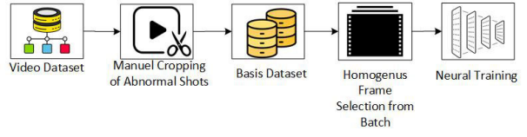
图7.神经模型构建步骤。
遗忘门、输入门及输出门结构如下。
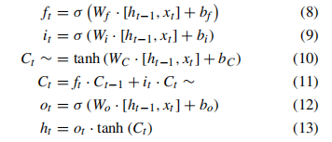
在分析给定方程时，展示了如何计算每个LSTM单元中的Ct（细胞状态）和ht（隐藏状态）信息。所有方程中，σ为Sigmoid函数，tanh为双曲正切函数。ft表示遗忘决策，Wf为权重，bf为偏置项。通过计算遗忘决策，可确定细胞状态中保留的部分。it为输入门决策，Ct~为细胞状态候选值，Ct为更新后的细胞状态。ot为输出决策。xt为输入向量。LSTM相较于其他RNN的优势可通过学习长期依赖关系、保持梯度以及灵活的记忆机制来体现。文献中除视频处理外，其还应用于自然语言处理、时间序列估计以及心电图/脑电图等医学信号分析。另一个需要解释的神经元元件是注意力机制。得益于注意力机制，输入数据的不同部分会被赋予不同的权重，从而使模型能够聚焦于更关键的信息。在此过程中，模型会处理一系列输入数据（x1、x2，...，xt）。系统会为每个输入元素计算重要性评分，这些评分经softmax函数归一化后转化为权重值。最终通过将权重与对应输入元素相乘，即可获得模型的输出结果。在注意力机制术语中，三个核心要素至关重要：键(K)表示模型需要学习的信息，查询(Q)体现输入元素所承载的信息，而值(V)则对应输入元素的实际数值。此外，在下文将阐述的注意力评分计算过程中，还会使用归一化尺寸因子dk进行标准化处理。
T表示转置过程。根据使用方式的不同，注意力机制可分为Bahdanau注意力、Luong注意力、自注意力和
多头注意力等多种类型。其中最著名的神经网络应用是Transformer模型。Transformer采用纯注意力机制，无需依赖RNN和LSTM等序列架构。
注意力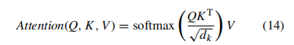
综合所有研究数据，我们认为采用卷积神经网络（CNN）与Transformer架构相结合的方式开发事件导向型视频分类器是合理选择。在本研究方法中，通过注意力机制对视频进行异常与正常分类时，该机制不仅能识别关键数据特征，还可同步计算各帧的重要性评分。尽管如此，为确保研究质量仍需对不同神经网络架构进行训练与性能对比。因此，我们最终确定采用四种神经分类器进行训练，其具体特征如下：
•一种由非预训练时间分布卷积层和LSTM层组成的神经架构（CNN-LSTM）
•一种由预训练的时序分布式卷积层和LSTM层组成的神经架构（PRECNN-LSTM）
•一种由非预训练时序分布式卷积层与带注意力机制的Transformer模块组成的神经架构（CNN-Transformer）
•一种神经架构，由预训练的时序分布式卷积层和带有注意力机制的Transformer模块（PRECNN-Transformer）组成
在采用预训练卷积层的神经架构中，我们采用了VGG19神经架构。图8展示了训练模型的示意图。所示示意图代表推理阶段的神经架构。
C.与APACHEKAFKA的系统集成
在使用Transformer模块训练神经架构时，注意力分数未作为输出结果呈现；但在模型推理前编译这些架构时，注意力分数也被纳入模型的输出配置中。
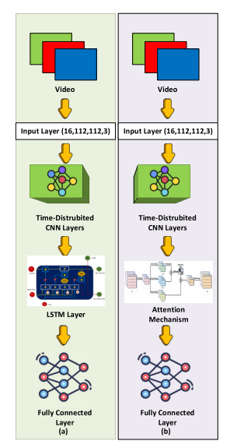
图8.神经模型框图（a：CNN-LSTM与PRECNN-LSTM，b：
CNN-Transformer与PRECNN-Transformer）
ApacheKafka是一款用于分布式消息队列和实时数据流处理的流处理技术，常被应用于提升系统效率，尤其在涉及数据流处理的物联网应用场景中表现突出。本研究采用Kafka技术高效管理视频流传输，并实现两种不同摘要方法的集成化应用。在阐述集成系统方案前，有必要先对Kafka技术术语中的核心概念进行说明。
•生产者：向Kafka发送数据的应用程序。示例包括传感器数据、日志文件数据，或本例中的原始图像帧数据。
•消费者：从Kafka接收数据并进行处理的应用程序。在本案例中，我们的摘要应用程序可表述为消费者。
•代理服务器：这些服务器运行在Kafka集群中，负责数据的传输、存储及扩展管理。
•主题：这是Kafka中的数据分类。生产者将数据发送至特定主题，消费者则从主题接收数据。
•分区机制：Kafka通过将主题划分为多个分区，实现数据的并行处理。
•偏移量：指分区中每条消息的序列号。
图9展示了我们集成ApacheKafka的视频摘要系统框图。为测试该集成系统，我们在树莓派4上安装了Kaf-ka框架，将来自训练数据集的视频片段进行整合后通过RawVideoTopic平台发布。客户端组件运行于笔记本电脑，实时接收RawVideoTopic提供的视频帧流。在摘要流程启动前，系统会根据预设的帧数或时间限制筛选待处理视频批次。完成每个视频批次的摘要后，系统会利用视频起止帧的偏移编号为生成的摘要视频命名并进行录制。所有训练操作均在GoogleColab平台上执行，该平台配备A100GPU架构，内存容量达80GB（含显存40GB）。作为云端服务器的笔记本电脑搭载2.8GHz处理器和6GB英伟达显卡。

3.2.系统评估与数据集
A系统评价
由于我们开发的方法具有多功能性和模块化特性，每个组件都需要单独评估，集成系统的整体性能也需要分别进行测试。在评估以对象为中心的视频摘要模块时，应采用传统交通监控视频或室内闭路电视影像作为基准。在此背景下，我们的核心目标是确保当基于原始视频统计特征提取的视频分析方法应用于摘要视频时，能获得相同或超过90%的相似性结果。为此，我们将采用基于对象计数、对象相关热图采集以及帧内局部对象密度对比的评估方法，对下述数据集中的视频进行分析。在采用对象检测技术实现的视频摘要过程中，由于遗传算法计算的适应度分数基于原始视频与摘要视频中对象检测相关热图(H)的结构相似性得出，因此该方法的首次评估将在摘要视频生成过程中同步完成。通过这种方式，可对视频的整体统计信息保护性能进行评估（GSCP）。在以物体数量为评估标准的技术中，会根据视频摘要帧和原始视频帧的帧数对检测到的物体数量进行归一化处理(N)，并据此进行评估。评估结果中获得的视频摘要物体数量准确率被定义为摘要统计准确率（SAS）。该流程已被广泛应用于结合光流分析与基于物体检测的热图方法的评估技术中。最后，通过对比视频摘要帧与原始视频帧的帧数，计算视频摘要率，该比率即表示视频摘要效率（VSE）。
下文给出了以对象为中心的摘要生成过程中所使用的评估指标的数学表达式。
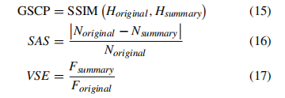
事件中心型视频摘要生成过程的性能与分类模型的性能存在直接关联。我们将采用机器学习领域的经典评估指标对模型进行性能评估。为验证该模型在事件中心型视频摘要生成中的表现，视频内容将根据模型覆盖时长进行片段化处理。整个视频将通过二进制编码向量(V)表示，其中正常片段与异常片段的维度与视频片段数量保持一致。随后对完整视频进行分类处理，摘要生成组件将输出相同向量。通过MSE值和F1分数指标对两个向量进行评估后，可获得摘要损失（SLOSS）与准确率（SACC）等关键参数。具体而言，召回率和精确率的计算基于真阳性（同时被两个向量标记为异常的元素数量，TP）、假阳性（在汇总向量中标记为异常但在原始向量中为正常的元素数量，FP）以及假阴性（在汇总向量中标记为正常但在原始向量中为异常的元素数量，FN）三个指标。随后通过这些数值计算F1分数指标。最终将异常片段所占视频帧数的最优值与生成汇总视频的帧数进行对比，以计算事件中心化摘要效率（EVSE）。此外，评估过程中还采用了VSE指标。用于评估事件中心化摘要模块的各指标数学表达式如下所示。
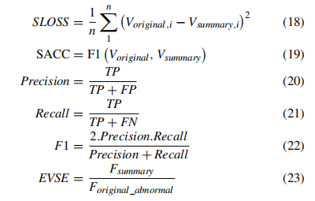
在集成系统评估中，我们将针对每个案例研究定期对比生产者向Kafka主题发送的帧数与消费者消耗的帧数。通过这种方式，可确定整个帧流过程中Kafka队列中未被处理的帧数，并在特定时间点计算流处理效率。虽然该分析针对各模块单独进行，但当模块集成使用时，系统整体的流处理效率也将被计算。在此框架下，集成系统评估将通过考察对象导向型流处理效率（OCSPE）、事件导向型流处理效率（OCSPE）及集成系统流处理效率（ISSPE）等指标完成。为评估边缘设备的生产性能，需对比实时记录的帧数与边缘设备向Kafka队列发送的帧数，并采用边缘生产效率（EPE）指标进行量化。相关指标的数学表达式如下所示。
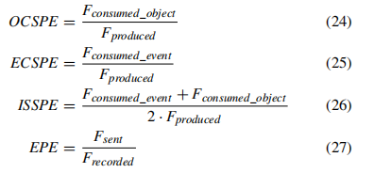
B.数据集
在明确本研究方法将重点关注的问题、开发过程中需考量的关键要素以及方法论阐释后，我们开展了针对两个子模块评估、事件中心化摘要模块训练与评估所需的数据集研究。在数据集研究框架内，我们确定了前两部分研究中采用的数据集特征，并筛选出适合本研究的其他适用数据集。由于无法在各模块独立开发与评估阶段获取符合集成系统评估标准的数据集，研究团队最终得出结论：采用多数据集组合将更具实践价值。在呈现研究范围内各数据集对比结果前，我们首先分别探讨了各模块对数据集质量的要求，并对集成系统评估所需数据集质量指标进行了专项评估。具体而言，针对对象中心化摘要方法开发与评估所需的数据集质量要求如下：
•由于以对象为中心的视频摘要模块采用基于光流方法获取的热图并通过遗传算法实现，因此该模块不包含任何监督学习方法。
•因此，该模块仅在评估阶段需要数据集。
•由于该模块的主要目的是在视频分析中保留与目标相关的统计特性，因此将通过对比应用简单视频分析工具所获得的结果来实现。
例如对摘要视频和原始视频进行交通密度分析、人群分析等。
•在此背景下，为评估相关模块，需要包含室内或室外区域人员视频数据集以及通过监测轻型与重型车辆交通获取的视频数据集。
为实现并评估事件中心型视频摘要模块，需要一个数据集，其属性如下所示；
•为在相关方法框架内开发神经网络架构，需构建包含抢劫、骚扰、斗殴、逮捕、破坏公物、暴力行为、枪支使用、袭击、交通事故、爆炸、火灾及盗窃等异常场景视频数据集，用于训练过程。
•有必要在此处标记视频片段，尤其是涉及异常活动的片段。
•在测试过程中，部分视频需具备足够时长，以便通过该方法识别其中异常活动并生成摘要视频。
为此，我们整理了前两节中不同视频分析应用所用数据集与通过关键词（如“视频流量监测”、“人群分析”、“异常事件检测”）开展在线调研时获取数据集的对比表，该表格已收录于表2中。
结合表2及前文所述的数据集要求；
•尽管参考文献[44]中给出的数据集所关注的问题
[45],[46],[47],[48]是视频摘要方法，其内容与智慧城市中的视频分析应用不兼容。
•因此，在视频分析领域范围内使用已发表的数据集是恰当的方法。
•在考虑此类性质的数据集时，参考文献[49]中给出的数据集[52],[53],[54]不具备开展待开发方法培训与评估所需的必要资质。
•为评估以对象为中心的摘要模块，我们从数据集
[64]中获取了符合流量监测标准的视频。该数据集中254个视频均为从同一成像设备拍摄的长视频片段（时长5秒）。我们通过重新组合这些视频片段，获得了需要进行摘要处理的完整长视频。（案例研究I与II）
•我们考虑使用数据集[59]来评估以对象为中心的摘要模块在保留人群分析结果方面的性能，但该数据集仅包含2000帧画面。因此，我们通过将所有帧合并为20帧/秒的视频进行了第二次评估（案例研究III和IV）。
•使用UCF-Crime[50]、HWID-12[60]和RLVS[61]数据集训练模型，该模型将执行以事件为中心的摘要分类过程。
•目前，RLVS和HWID-12数据集中的每个视频都包含时长较短的片段。UCF-Crime数据集中的视频还包含与异常事件无关的长时长视频序列。
•这对于训练将用于视频摘要方法的模型而言尤其不是理想情况。
•为解决这一问题，对UCF-Crime数据集中的700段视频进行了软件辅助人工视频裁剪处理。
•数据集中未使用正常视频进行训练过程，仅包含异常视频中发现的正常视频序列。训练数据集中所有视频的时长均为3秒。
•从每个数据集中提取了2000个视频片段，最终从UCF-Crime数据集中手动提取出共计2000个视频序列。最终数据集包含6000个视频片段。
•在这6000个视频中，1000个被预留用于测试。剩余的5000个视频将用于模型训练（案例研究V）。
通过整合上述数据集，旨在构建兼具高定量与定性丰富度的训练集。用于模型测试的视频素材涵盖不同环境、光照条件及摄像机角度，从而充分展现了所开发方法在各类监控应用场景中的适应性。

6.实验结果
A.以对象为中心的视频摘要模块实验结果
为评估基于目标检测生成热图的对象中心化摘要模块方法的性能，我们首先将数据集[64]中的视频进行整合，并与不同遗传算法参数配置及适应度函数进行对比分析（案例研究I）。对比结果详见表3。在本研究中应用遗传算法时采用deap库，其超参数范围通过大量实验确定。当超参数值偏离设定范围时，遗传算法产生的适应度值会低于0.75。我们持续优化遗传算法配置直至适应度分数超过90%（该阈值为可接受标准），并获得最小可能的代数与种群规模。本视频范围内采用的遗传算法参数配置方案，也将应用于后续聚焦目标追踪的案例研究。表4展示了案例研究I实验中生成摘要视频的GCSP、LCSP、SAS及OVSE评分。在案例研究I中，我们采用YOLOv5s模型进行热力图生成与评估流程。图10展示了从摘要视频中提取的正常与异常关键帧。图11则呈现了摘要视频及原始视频的热力图，这些结果均基于最高性能模型生成。
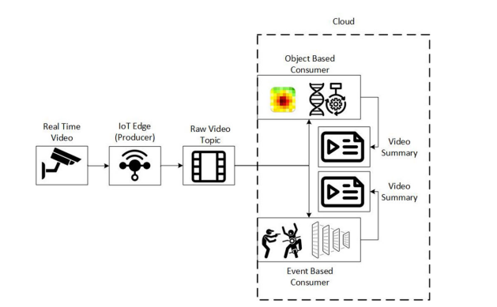
图9基于ApacheKafka的集成系统
表2.数据集对比表。
参考文献编号 | 数据集名称 | 用途 | 量化信息
[44] | VSUMM | 视频摘要 | 50个视频，250个字幕
[45] | OVP | 视频分割 | 3,659个视频
[46] | TVSum | 视频摘要 | 50个视频，1,000条标注
[47] | SumMe | 视频摘要 | 25个视频，390条摘要
[48] | MST-VTT | 视频字幕 | 10,000个视频
[49] | BDD100K | 驾驶视频 | 100,000个视频
[50] | UCF-50 | 动作识别 | 6,681个视频，用于50种活动
[51] | UCF-Crime | 异常检测 | 700个视频，用于14种异常事件
[52] | COCO2017 | 目标检测 | 165,000张图像
[53] | KITTI | 自动驾驶 | 389个视频
[54] | Cityscapes | 视频分割 | 20,000张图像
[55] | VIRAT | 动作识别 | 12.5小时视频
[56] | CUHK | 人群计数 | 1小时视频
[57] | TAO | 目标跟踪 | 2,907个视频
[58] | ShanghaiTech数据集 | 单帧图像人群计数 | 241,677张图像
[59] | MallDataset | 人群计数 | 2,000个视频帧
[60] | HWID-12 | 交通事故视频 | 2,780个视频
[61] | RLVSD | 暴力检测 | 2,000个视频
[62] | UrbanTracker | 目标跟踪 | 4个视频
[63] | SCVD | 暴力检测 | 3,632个视频
[64] | - | 交通监控 | 254个视频

在案例研究II的范围内，我们对基于光流热图的摘要方法进行了评估。这些比较结果见表5。表6展示了案例研究II实验中获得的摘要视频的GCSP、SAS及OVSE评分。在案例研究I中，我们采用YOLOv5s模型生成热图以进行GCSP评估。图12展示了摘要视频中提取的正常与异常关键帧。图13呈现了摘要视频与原始视频中成功率最高的光流热图。图14则展示了使用YOLOv5s生成的摘要视频与原始视频的热图对比。
对于案例研究III和IV，如前所述，采用了Mall数据集[59]。该数据集用于视频摘要方法，该方法基于案例研究III中使用YOLOv5模型进行目标检测结果生成的热力图。表7展示了案例研究III中实施的遗传算法方法的对比结果。表8呈现了案例研究III实验中获得的摘要视频的GCSP、SAS及OVSE分数。图15展示了正常与异常。
从摘要视频中获取的关键帧。图16展示了摘要视频及采用最高性能生成的原始视频的热力图。
在案例研究IV的范围内，我们对基于光流热图的摘要方法进行了评估。这些对比结果详见表9。表10展示了案例研究IV实验中生成的摘要视频在GCSP、SAS和OVSE指标上的得分。图17呈现了摘要视频中提取的正常与异常关键帧。图18则展示了摘要视频与原始视频的光流热图，其中原始视频的生成成功率最高。
图19展示了使用YOLOv5s生成的摘要视频与原始视频的热力图。
B.事件中心视频摘要模块的实验结果
在事件导向型视频摘要任务中，我们从数据集章节提及的数据集中选取了6000段3秒视频，用于训练、验证和测试流程。在神经网络架构训练阶段，从这些3秒视频中均匀选取了16帧CNN架构，并通过循环神经网络或注意力机制提取特征，以确保学习到序列关联关系。神经模型的训练与推理阶段均采用Keras和TensorFlow库实现。所有训练过程均设定最大训练轮数为50轮，但当验证损失未收敛时，采用具有5轮记忆功能的提前停止机制进行动态调整。表11展示了四种训练模型在训练、验证和测试过程中的准确率与损失值，表12则提供了模型参数的量化信息。图20展示了cnnlstm(I)神经架构的训练与验证损失及准确率曲线，图21展示了precnnls-tm（II）神经架构的训练与验证损失及准确率曲线。图22展示了cnntransformer（III）神经架构的训练与验证损失及准确率曲线，图23展示了precnntransformer（IV）神经架构的训练与验证损失及准确率曲线。通过分析所得结果可以发现，注意力机制方法能获得更高的性能表现。因此，将以事件为中心的摘要模块评估将基于cnntransformer和PRECNN-transformer模型进行。
完成模型训练后，从为评估事件中心型视频摘要方法准备的1000个3秒测试视频中，选取了50个异常标注视频和250个正常标注视频，并按随机顺序合并。合并测试视频中各部分的正常与异常状态通过300维二进制编码向量表示。图24展示了从待分类视频的3秒正常片段和3秒异常片段中均匀选取的16帧画面。在案例研究V范围内，事件中心型视频摘要模块被用于对该视频进行

摘要处理，并生成由两个模型预测的二进制编码标签向量。表13展示了模型获得的二进制编码向量在SACC、SLOSS和EVSE指标上的评估结果。图25展示了通过两种神经架构处理图24中异常视频片段所获得的关键帧。
C.集成系统实验结果为评估该集成系统，我们首先在树莓派4开发板上安装Kafka框架，并开发了用于生成视频帧的生产者模块。此时系统中已知的对象中心化摘要模块考虑了两种不同场景：第一种场景是系统集成的智慧城市系统中边缘端已完成物体检测流程。因此在此场景下，除视频帧外，系统还会通过树莓派4生成YOLOv5s模型生成的检测数据。为开展集成系统测试，需通过两种不同案例研究对系统进行评估，同时考虑这两种场景。当前两种案例研究均采用来自UCF-Crime[50]数据集的包含盗窃场景的10分钟室内监控视频，并通过树莓派生成。在案例研究VI中，这些视频帧及基于YOLOv5模型在这些帧上生成的检测结果将通过树莓派4输出。图26展示了以下数据图表：从30帧/秒视频中每60秒采集的帧数、每帧生成的数据量及检测Kafka主题数量、以对象为中心的消费者处理的帧数，以及以事件为中心模块处理的帧数。表14呈现了案例研究中系统在1分钟周期内OCSPE、ECSPE、ISSPE和EPE指标的评估结果。
VI.图27展示了原始视频与以对象为中心的摘要视频的热力图。表15呈现了案例研究VI中以对象为中心的视频摘要性能指标。表16展示了案例研究VI中以事件为中心的视频摘要性能指标。
在案例研究VII中，针对基于光流方法实现对象摘要模块的情况，对同一视频进行了重新实现。图28展示了从30帧/秒视频中以60秒为周期提取的帧数、每帧生成的数据量与检测Kafka主题数量、以对象为中心的消费者处理的帧数以及以事件为中心模块处理的帧数。表17呈现了案例研究VII中系统在1分钟周期内的OCSPE、ECSPE、ISSPE及EPE指标评估结果。图29展示了原始视频与对象中心摘要视频的热力图。表18列出了案例研究VI中对象中心视频摘要的性能指标。
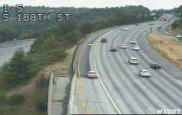
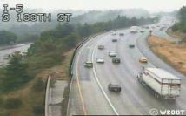
图10.从案例研究I生成的摘要视频中选取的关键帧。（a：正常，b：异常）v
表3.案例研究I的实验结果。
0.02121
实验编号 | 种群数量 | 迭代次数 | 变异率 | 稳定迭代次数 | 原始帧数 | 目标帧数 | 适应度
1 | 50 | 100 | 5.0% | 81 | 133 | 175 | 0.839
2 | 30 | 200 | 15.0% | 95 | 133 | 177 | 0.8455
3 | 30 | 300 | 1.0% | 168 | 133 | 171 | 0.863
4 | 20 | 300 | 2.0% | 267 | 133 | 171 | 0.861
5 | 50 | 300 | 3.0% | 199 | 133 | 171 | 0.862
6 | 50 | 300 | 2.0% | 115 | 133 | 200 | 0.862
7 | 30 | 200 | 2.0% | 121 | 133 | 200 | 0.911
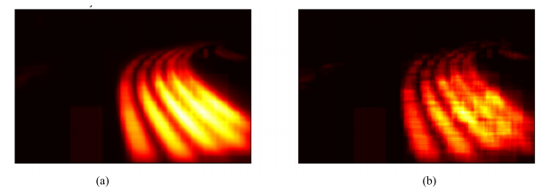
图11.案例研究I中原始视频(a)与遗传算法生成的最佳摘要(b)的热图。
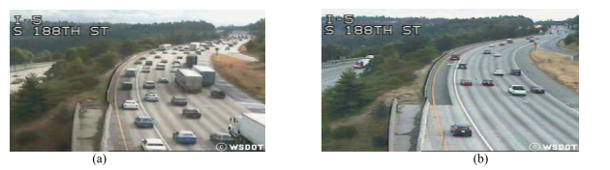
图12.从案例研究II生成的摘要视频中选取的关键帧。（a：正常，b：异常）。
D.比较结果
尽管我们提出的模块与其他文献研究具有不同的摘要目标，但为客观评估其性能，仍需将其与现有视频摘要方法进行对比。在此背景下，我们通过表19中的文献研究对两种摘要方法进行了评估。评估过程中，我们采用以对象为中心的摘要模块GCSP性能和以事件为中心的摘要模块SACC性能作为摘要准确度指标；针对视频剪辑效果比较使用VSE指标；计算性能对比则采用
OCSPE和ECSPE作为SPE指标。此外，表19中文献研究给出的F1分数、mAP及其他准确度指标均被统一转化为摘要准确度指标。
E.功耗分析
为评估视频摘要框架中不同架构部署方案的能源足迹，我们采用模拟功率测量方法进行了实验。
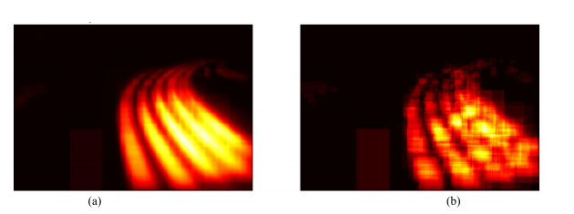
图13.案例研究II中原始视频(a)与遗传算法生成的最佳摘要(b)的热图。
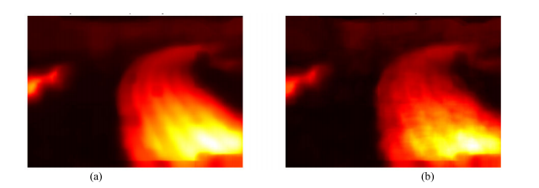
图14.原始视频(a)与遗传算法(GA)生成的最佳摘要(b)的物体检测热力图案例研究II
表4.案例研究I的GCSP、SAS及OVSE结果
实验编号 | 数据1 | 数据2 | 百分比
1 | 0.8390 | 0.8132 | 99.2%
2 | 0.8455 | 0.8535 | 99.2%
3 | 0.8630 | 0.8413 | 99.2%
4 | 0.8610 | 0.8516 | 99.2%
5 | 0.8620 | 0.8732 | 99.2%
6 | 0.9110 | 0.9066 | 98.5%
7 | 0.9170 | 0.9291 | 98.5%
表5.案例研究II的实验结果
序号 | PopGenS.GO.F.C | T.F | Fitness
1 | 30 | 100 | 0.829
2 | 50 | 100 | 0.846
3 | 50 | 200 | 0.955
4 | 30 | 300 | 0.960

表6.案例研究I的GCSP、SAS及OVSE结果
实验编号 | 数据1 | 数据2 | 百分比
1 | 0.7016 | 0.8316 | 99.8%
2 | 0.7127 | 0.8545 | 99.8%
3 | 0.7835 | 0.8930 | 99.6%
4 | 0.8032 | 0.9135 | 99.6%

表7.案例研究II的实验结果
拆分部分 | 内容
部分1 | PopGenS
部分2 | GO
部分3 | FC
部分4 | Fitness3020011420002000
部分5 | 974

表8.案例研究II的GCSP、SAS及OVSE结果
实验编号 | GCSP | SAS | VSE
1 | 0.974 | 0.9973 | 90%
表9.案例研究II的实验结果
分类 | 数值
Pop | 30
Gen | 200
S.G | 114
O.F.C | 2,000
T.F.C | 200
Fitness | 97.4%
表10.案例研究II的GCSP、SAS及OVSE结果
实验编号 | GCSP | SAS | VSE
1 | 0.9194 | 0.9612 | 97.5%
表11.本研究中训练的神经模型性能表现
模型 | 训练Acc | 训练Loss | 验证Acc | 验证Loss | 测试Acc
I | 68.7% | 59.3% | 70.4% | 58.8% | 70.1%
II | 71.1% | 53.9% | 70.7% | 55.7% | 71.2%
III | 96.8% | 6.4% | 92.2% | 30.0% | 93.9%
IV | 93.1% | 18.0% | 88.7% | 31.0% | 90.2%

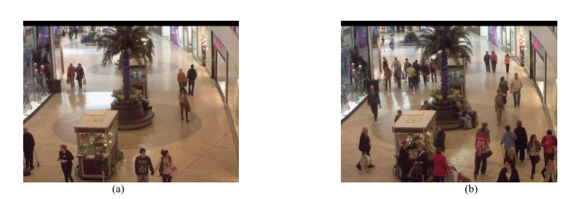
图15.从案例研究III生成的摘要视频中选取的关键帧。（a：正常，b：异常）
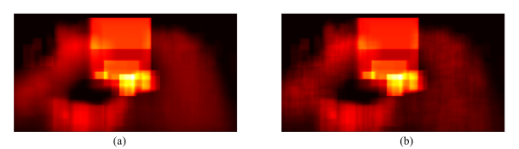
图16.物体检测热图：原始视频(a)与案例研究III中遗传算法(GA)生成的最佳摘要(b)
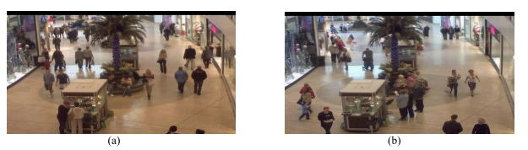
图17.从案例研究IV生成的摘要视频中选取的关键帧（a：正常，b：异常）
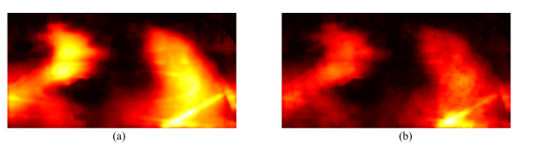
图18.案例研究IV中原视频(a)与遗传算法(GA)生成的最佳摘要(b)的光流热力图
表20展示了不同场景下的能耗仿真结果。所有配置中，摘要模块（以对象为中心和以事件为中心）均在云端运行以确保对比结果一致性。能耗数据以瓦时（Wh）为单位报告，计算基于标准化10分钟视频流。两种设备均记录了基准（空闲）能耗值作为参考，各任务实际能耗
通过总功耗减去基准值得出。例如在边缘设备执行目标检测场景中，树莓派4消耗约2.17Wh，而云端仅需1.49Wh。
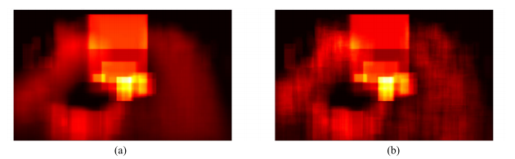
图19.案例研究IV中原视频(a)与遗传算法(GA)生成的最佳摘要(b)的物体检测热力图
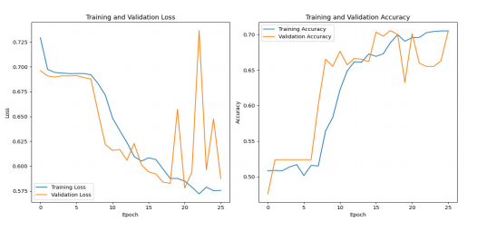
图20.CNN-LSTM的损失曲线与准确率曲线
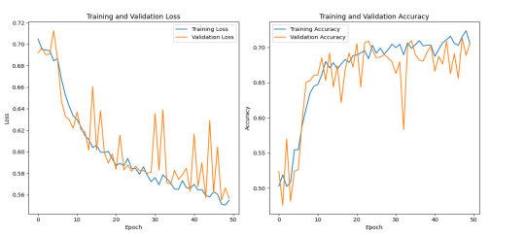
图21.PRECNN-LSTM的损失曲线与准确率曲线
总能耗为3.66瓦时。当仅在边缘端执行Kafka处理和光流分析时，边缘能耗为1.72瓦时，云端处理能耗为1.47瓦时，合计3.24瓦时。若将目标检测任务迁移至云端，边缘能耗降至1.24瓦时，而云端处理能耗升至1.69瓦时，总能耗达2.93瓦时。最后当光流分析与目标检测均在云端执行时，边缘能耗为1.21瓦时，云端处理能耗为1.54瓦时，总能耗为2.75瓦时。所有场景中，Kafka数据传输都会在边缘端产生可量化且持续的能量开销。这些结果凸显了本地计算与云端卸载在功耗方面的权衡关系，为设计符合绿色人工智能原则的节能型摘要系统提供了可操作性参考。

7.实验结果讨论
通过分析案例研究I的结果可以发现，遗传算法在实验7所采用的参数配置下取得了最佳效果（表3）。因此，在其他基于目标检测生成热图的对象中心化摘要应用中，我们同样采用了实验7中确定的遗传算法参数配置方案。查阅表4可清晰看出。
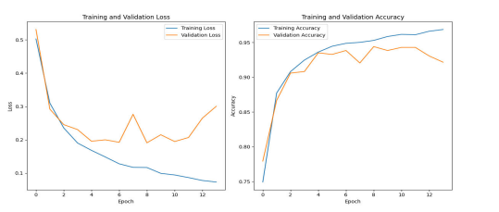
图22.CNN-transformer的损失曲线与准确率曲线
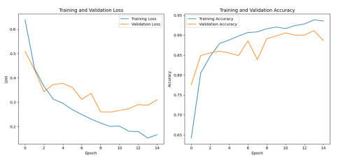
图23.PRECNN变换器的损失曲线与准确率曲线
表12.神经网络参数的定量信息
模型 | 总参数数量 | 可训练参数数量 | 总参数大小  （单位：MB） | 可训练参数大小  （单位：MB）
CNNLSTM | 207,626,090 | 207,626,090 | 79.20 | 79.20
PRECNNLSTM | 207,626,090 | 785,306 | 79.20 | 2.82
CNNTRANSFORMER | 20,928,450 | 20,928,450 | 79.84 | 79.84
PRECNNTRANSFORMER | 20,928,450 | 904,066 | 79.84 | 3.45
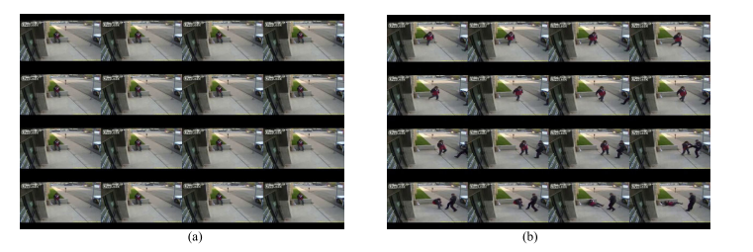
图24.从正常与异常视频批次中提取的帧（a：正常，b：异常）
热图与其他性能指标在结构相似性上的提升呈现直接正相关关系。这进一步凸显了在热图分析领域应用遗传算法方法的重要性。案例研究II中可见，基于光流的以对象为中心的摘要处理流程已实施，且采用实验4中参数
配置的遗传算法方案效果最佳（见表5）。通过分析表6所示的性能指标可以发现，基于光流的以对象为中心的摘要方法展现出显著优势。
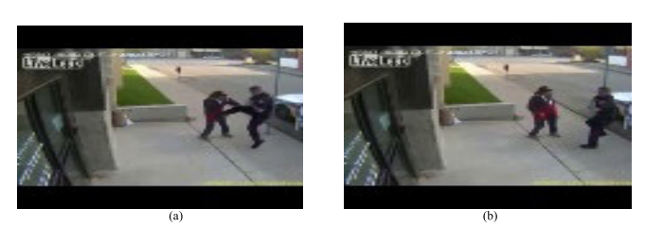
图25.通过CNN-transformer(a)和PRECNN-transformer(b)检测到的关键帧

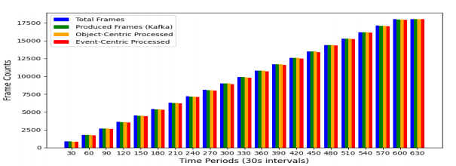
图26.帧流进度图
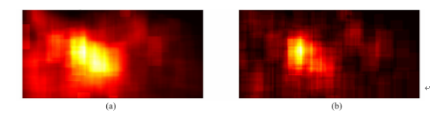
图27.案例研究VI中原视频(a)与遗传算法(GA)生成最佳摘要(b)的物体检测热力图
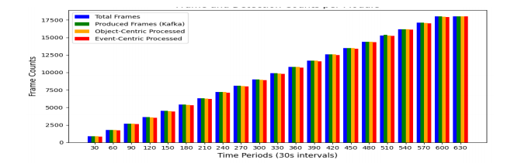
图28.案例研究VII中的帧流进度
该方法比基于目标检测的方法取得了更高的性能结果。通过分析案例研究III和IV的结果可见，以目标为中心的摘要方法在保持信息完整性方面表现出极高的性能。
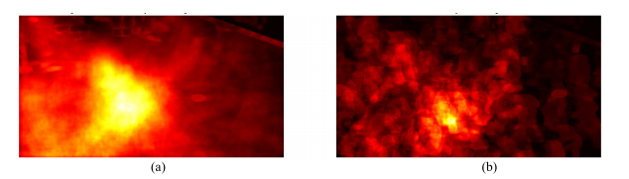
图29.案例研究VII中原视频(a)与遗传算法(GA)生成的最佳摘要(b)的光流热力图
表13.模型的SACC、SLOSS、EVSE及VSE结果
模型 | SACC | SLOSS | EVSE | VSE
I | 0.7763 | 0.6542 | 0.7234 | 71.2%
II | 0.8112 | 0.5446 | 0.7714 | 74.6%
III | 0.9899 | 0.0033 | 1.0000 | 80.0%
IV | 0.9375 | 0.0500 | 0.9250 | 70.4%
表14.案例研究VI的集成系统性能
时间段 | OCSPE | ECSPE | ISSPE | EPE
0–60s | 98.9% | 97.2% | 98.1% | 97.4%
60–120s | 99.4% | 97.1% | 98.3% | 97.3%
120–180s | 99.5% | 97.8% | 98.6% | 97.9%
180–240s | 99.4% | 97.2% | 98.3% | 97.9%
240–300s | 99.4% | 97.5% | 98.5% | 97.9%
300–360s | 99.4% | 97.5% | 98.5% | 98.1%
360–420s | 99.4% | 97.8% | 98.6% | 98.1%
420–480s | 99.4% | 97.8% | 98.9% | 98.4%
480–540s | 99.7% | 98.0% | 98.9% | 98.6%
540–600s | 99.7% | 98.0% | 98.9% | 98.4%

表15.研究案例VI的GCSP值、SAS值及OVSE值
实验编号 | GCSP | SAS | VSE
1 | 0.8442 | 0.9380 | 93.3%
表16.研究案例VII的SACC、SLOSS及EVSE值
模型 | SACC | SLOSS | EVSE | VSE
CNN | 0.8571 | 0.0050 | 75.0% | 98.5%
TRANSFORMER | - | - | - | -
表17：案例研究VII的SACC、SLOSS和EVSE值
时间段 | OCSPE | ECSPE | ISSPE | EPE
0–60s | 97.4% | 90.0% | 93.7% | 99.9%
60–120s | 98.3% | 95.0% | 96.9% | 99.9%
120–180s | 98.2% | 96.7% | 97.5% | 99.9%
180–240s | 99.6% | 97.5% | 98.6% | 99.9%
240–300s | 99.1% | 98.0% | 98.6% | 99.9%
300–360s | 99.5% | 98.3% | 98.9% | 99.9%
360–420s | 99.6% | 98.6% | 99.1% | 99.9%
420–480s | 99.8% | 98.9% | 99.3% | 99.9%
480–540s | 99.6% | 99.0% | 99.2% | 99.9%
540–600s | 99.7% | 99.0% | 99.4% | 99.9%
表18.研究案例VII的GCSP值、SAS值及OVSE值
实验编号 | GCSP | SAS | VSE
1 | 0.856 | 0.9267 | 99.7%

表19.比较结果
研究 | 方法 | 案例质量 | SACC | VSE | SPE
[3] | Feature-centric | Best | 83.3% | - | -
[3] | Feature-centric | Worst | 80.0% | - | -
[4] | Event-centric | Best | 60.7% | - | -
[4] | Event-centric | Worst | 44.1% | - | -
[5] | Feature-centric | Overall | 59.0% | 97.4% | -
[7] | Object-centric | Best | 64.1% | 98.6% | -
[7] | Object-centric | Worst | 28.8% | 79.0% | -
[8] | Object-centric | Best | 100.0% | 96.4% | -
[8] | Object-centric | Worst | 88.7% | 88.8% | -
[9] | Object-centric | Best | 91.3% | - | -
[9] | Object-centric | Worst | 86.3% | - | -
[10] | Event-centric | Overall | 47.0% | - | -
[17] | Event-centric | Best | 76.0% | 99.5% | 83.4%
[17] | Event-centric | Worst | 46.0% | - | 83.4%
Ours | Object-centric | Best | 91.9% | 99.7% | 99.6%
Ours | Object-centric | Worst | 85.7% | 93.7% | 97.4%
表20.不同处理配置下的能耗仿真结果
KafkaProducer | YOLO | OpticalFlow | Summarization | Edge(Wh) | Cloud(Wh) | Total(Wh)
Edge | Edge | - | Cloud | 2.17 | 1.49 | 3.66
Edge | Edge | Edge | Cloud | 1.52 | 1.47 | 3.24
Edge | Cloud | - | Cloud | 1.24 | 1.69 | 2.93
Edge | Cloud | Cloud | Cloud | 1.21 | 1.54 | 2.75
当对事件中心化摘要模块训练的神经架构进行分析时，可以发现Transformer层神经架构相较于其他架构具有明显优势（表11和表13）。此外，通过分析表11和表13可知，使用非预训练模型执行的摘要操作具有更高的性能表现。
在分析案例研究V的事件中心化摘要指标时发现，其结果显著优于设定的95%摘要性能目标（表13）。案例研究I、II、III、IV及V的基本表现均符合预期。
本研究旨在分别评估系统各子组件的性能。若用一句话概括所有案例分析结果，可见所开发方法在摘要生成效果与时间效率方面均表现出优异性能。集成系统的性能评估详见案例研究VI。
在此方法中，首先对边缘处生成的图像帧进行基于YOLOv5s的物体检测处理。当将案例研究VII中的场景与EPE指标进行对比时，这一现象尤为明显——物体检测过程会导致边缘区域的帧生成性能下降（表14、18）。
此外，研究发现评估以对象为中心的摘要方法的OCSPE在案例研究VII中有所下降，尽管降幅非常微小，这主要归因于光流处理成本的影响。这一细微变化充分证明了光流方法在处理成本方面的合理性。众所周知，事件中心化摘要组件持续对3秒视频批次进行处理，因此无法在所有帧生成前完成其运算流程。正因如此，在图26和28中，执行该模块运算的消费者端处理帧数始终低于其他组件。不过由于该模块处理帧数与生成帧数始终保持恒定距离，因此不会导致Kafka队列出现积压现象。在集成系统测试中，案例研究VI和VII所采用的视频素材被特意选用，旨在对两个模块进行极限性能测试。由于在基于对象的视频摘要任务中，采用两种基于遗传算法的方法都难以对低物体密度视频进行有效摘要。因此，在当前参数配置下，对象中心化摘要模块的表现明显落后于案例研究I-IV中的观测结果。为预防性能下降，可在遗传算法流程中引入动态调整种群规模和迭代次数的机制——当适应度值持续低于90%时自动调整参数。此外，视频中被判定为异常事件的场景包括他人捡拾他人掉落物品的情况。尽管如此，所开发的CNN-Transformer模型仍能检测到部分序列中的异常现象，摘要准确率达到了85.0%。值得注意的是，两个组件在视频剪辑性能方面均表现出色。
最后，通过分析表19可以明显看出，我们的方法在现有摘要方法中具有显著优势。由于当前文献研究中直接针对监测应用开发的摘要方法较少，因此在对比分析中还纳入了为不同智慧城市应用场景开发的事件或对象导向型摘要方法。

8.结论
本研究提出了一种多目标视频摘要方法，用于智能城市系统中监控视频的摘要分析。该方法具有两大核心目标：一是保留视频中基于对象的统计信息，二是捕捉健康监测、安防监控及交通管理等场景中的异常行为。为此，我们开发了以对象为中心和事件为中心两大模块。其中，对象中心模块采用基于遗传算法的方法实现，其适应度函数聚焦于热力图的结构相似性分析，该方法能有效捕捉各类统计对象特征。事件中心模块通过多轮神经网络架构训练实现视频序列异常与正常分类，并对训练结果进行对比验证。由于CNN-Transformer神经网络架构在性能表现上最优，最终采用该模型进行分类处理。通过将这两个子模块与ApacheKafka集成，构建了完整的系统解决方案。我们从不同维度对各模块及集成系统进行了独立评估，并详细呈现了评估结果。通过分析数据可以发现：以对象为中心的模块在保持统计特性方面成功率超过90%，而以事件为中心的模块在异常事件汇总成功率方面超过95%。集成系统的流处理效率也表现优异（>95%）。最后，我们将本研究提出的方法与其他文献中的方法进行质量对比，旨在证明所开发的原创方法在性能表现上优于现有研究。对比结果显示，本方法在事件汇总效果、视频压缩率及流处理效率方面均显著优于文献中的研究方案。凭借其高性能、创新性及多功能化的事件汇总方法，加之易于适配不同层级智慧城市系统的特点，本方法将助力智慧城市系统实现更可持续发展，并降低整体处理成本。在后续研究中，我们计划扩展系统架构以支持边缘与云端环境之间更灵活、更具适应性的任务分配策略，从而适应不同的计算能力和网络约束条件。同时，我们将着力提升系统与新兴物联网基础设施的兼容性，重点聚焦扩展性、延迟容忍度以及与异构传感器网络的互操作性。通过这些改进，预计所提出的方法在大规模动态智慧城市场景中的应用价值将得到进一步提升。

参考文献
- P.Kadam,D.Vora,S.Mishra,S.Patil,K.Kotecha,A.Abraham,andL.A.Gabralla,"Recentchallengesandopportunitiesinvideosummarizationwithmachinelearningalgorithms,"IEEEAccess,vol.10,pp.122762–122785,2022,doi:10.1109/ACCESS.2022.3223579.
- E.Apostolidis,E.Adamantidou,A.I.Metsai,V.Mezaris,andI.Patras,"Videosummarizationusingdeepneuralnetworks:Asurvey,"Proc.IEEE,vol.109,no.11,pp.1838–1863,Nov.2021,doi:10.1109/JPROC.2021.3114772.
- M.Dhanushree,R.Priya,P.Aruna,andR.Bhavani,"Staticvideosummarizationwithmulti-objectiveconstrainedoptimization,"J.AmbientIntell.HumanizedComput.,vol.15,no.4,pp.2621–2639,Apr.2024.
- K.YaswanthandB.Soni,"Encoder-decoderarchitecturesbasedvideosummarizationusingkey-shotselectionmodel,"MultimediaToolsAppl.,vol.83,no.11,pp.31395–31415,Sep.2023.
- Y.Xu,J.Zheng,Y.Tao,andK.Zhu,"Propertyconstrainedvideosummarizationviapixelrewardminimization,"Sci.Netw.Comput.Sci.,vol.5,no.2,Feb.2024.
- P.Narwal,N.Duhan,andK.K.Bhatia,"Anovelmulti-modalneuralnetworkapproachfordynamicandgeneticsparsevideosummarization,"Appl.Artif.Intell.,vol.126,Nov.2023,Art.no.106964.
- P.Kadam,A.Vora,S.Patil,S.Mishra,andV.Khairnar,"Behavioralprofilingforadaptivevideosummarizationfromgeneralizationtopersonalization,"MethodsX,vol.13,Dec.2024,Art.no.102780.
- A.SabhaandA.Sohal,"Domainadaptationassistedautomaticreal-timehuman-basedvideosummarization,"Appl.Artif.Intell.,vol.124,Sep.2023,Art.no.106584.
- Y.Zhu,W.Zhao,R.Hua,andX.Wu,"Topic-awarevideosummarizationusingmultimodaltransformer,"PatternRecognit.,vol.140,Aug.2023,Art.no.109578.
- Q.Li,J.Chen,Q.Xie,andX.Han,"Videosummarizationforevent-centricvideos,"NeuralNetw.,vol.161,pp.359–370,Apr.2023.
- M.D.SavidisandC.S.Christophor,"Anefficientvideosummarizationforsurveillancesystemsusingnormalized-kmeansandquicksortmethod,"MicroprocessorsMicrosyst.,vol.83,Jun.2021,Art.no.103960.
- T.G.AltundoganandM.Karaköse,"LSTMencoderdecoderbasedtexthighlightabstractionmethodusingsummariesextractedbyPageRank,"inProc.27thInt.Conf.Inf.Technol.(IT),Feb.2023,pp.1–4,doi:10.1109/IT57137.2023.10078656.
- T.G.Altundogan,M.Karaköse,andS.Tanberk,"Transformerbasedmultimediasummarizationandhighlightabstractionapproachfortextsandspeechaudios,"inProc.28thInt.Conf.Inf.Technol.(IT),Jabłonka,Montenegro,Feb.2024,pp.1–4,doi:10.1109/IT61232.2024.0475775.
- A.DilawariandM.U.G.Khan,"ASoVS:Abstractivesummarizationofvideosequences,"IEEEAccess,vol.7,pp.202925–202936,2019,doi:10.1109/ACCESS.2019.2920507.
- A.RamakrishnanandC.-K.Ngan,"Ahybridvideo-to-textsummarizationframeworkandalgorithmoncascadingadvancedvideonarrativeandabstractive-basedapproachesforsupportingviewers'edutainmentandunderstanding,"inProc.IEEE5thInt.Conf.Artif.Intell.Knowl.Eng.(AIKE),LagunaHills,CA,USA,Sep.2022,pp.36–39,doi:10.1109/AIKE55402.2022.00012.
- D.Singhal,K.Khatter,A.Tewari,andR.Jayashree,"Abstractivesummarizationofmeetingconversations,"inProc.IEEEInt.Conf.Inf.Innov.(INOCON),Nov.2020,pp.1–4,doi:10.1109/INOCON50539.2020.9298305.
- C.HuangandH.Wang,"Anovelkey-framesselectionframeworkforcomprehensivetechnologyvideosummarization,"CircuitsSyst.VideoTechnol.,vol.30,no.2,pp.577–589,Feb.2020,doi:10.1109/TCSVT.2019.2890899.
- E.Baddi,K.Mounane,andF.E.Ghazi,"Opportunities,applications,andchallengesofedge-AIenabledvideoanalyticsinsmartcities:Asystematicreview,"IEEEAccess,vol.11,pp.80545–80572,2023,doi:10.1109/ACCESS.2023.3300658.
- A.SabhaandA.Sehgal,"Towardsmachinevision-basedvideoanalyticsinsmartcities:Asurvey,framework,applicationsandopenissues,"MultimediaToolsAppl.,vol.83,no.22,pp.62107–62158,2023.
- K.Aminyeganeh,R.W.L.Coutinho,andA.Boukerche,"IoTvideoanalyticsforsurveillance-basedsystemsinsmartcities,"Comput.Commun.,vol.224,pp.95–105,Aug.2024.
- O.ElGhazi,O.Alaoui-Fdili,O.Chahbouni,N.Alioua,andW.Bouarifi,"Artificialintelligence-poweredvisualcomputingofThingsinsmartcities:Acomprehensivereview,"Sustain.Comput.Informat.Syst.,vol.43,Sep.2024,Art.no.101004.
- R.An,X.Zhang,M.Sun,andG.Wang,"GC-YOLOv9:Innovativesmartcitytrafficmonitoringsolution,"AlexandriaEng.J.,vol.106,pp.277–287,Nov.2024.
- F.U.M.Ullah,K.Muhammad,I.U.Haq,N.Khan,A.A.Heidari,S.W.Baik,andV.H.C.deAlbuquerque,"AI-assistededgevisionforviolencedetectioninIoT-basedindustrialsurveillancenetworks,"IEEETrans.Ind.Informat.,vol.18,no.8,pp.5359–5370,Aug.2022.
- M.A.Rahman,M.Hossain,A.J.Showail,N.A.Alrajeh,andA.Ghoneim,"AI-enabledIoTforlivesmartcityeventmonitoring,"IEEEInternetThingsJ.,vol.10,no.4,pp.2872–2880,Feb.2023,doi:10.1109/JIOT.2022.3109495.
- N.Magaia,I.L.D.Ribeiro,A.W.O.deAguiar,R.Fonseca,K.Muhammad,andV.H.C.deAlbuquerque,"Anartificialintelligenceapplicationfordrone-assisted5Gremotee-health,"IEEEInternetThingsMag.,vol.4,no.4,pp.30–35,Dec.2021.
- L.Zhang,Z.Su,L.Song,andJ.Xu,"CrossVision:Real-timeon-cameravideoanalysisviacommonloadbalancing,"IEEETrans.MobileComput.,vol.23,no.5,pp.5027–5039,May2024.
- W.Gao,S.Ma,L.Duan,Y.Tian,P.Xing,Y.Wang,andH.Jia,"H.264/AVC:Digitaltwin:Awaytomakethevideobrainmoreefficientinvisualcoding,"IEEETrans.CircuitsSyst.VideoTechnol.,vol.31,no.11,pp.4147–4161,Nov.2021.
- H.Liang,Q.Sang,C.Hu,D.Cheng,X.Zhou,D.Wang,W.Bao,andY.Wang,"DNNsurgery:AcceleratingDNNinferenceontheedgethroughlayerpartitioning,"IEEETrans.CloudComput.,vol.11,no.3,pp.3111–3125,Jul2023.
- P.Yang,F.Liu,W.Wu,N.Zhang,L.Yu,andX.Shen,"Edge-coordinatedqueryconfigurationforlow-latencyandaccuratevideoanalytics,"IEEETrans.Ind.Informat.,vol.16,no.7,pp.4855–4864,Jul2020.
- T.Hussain,F.U.M.Ullah,S.U.Khan,A.Ullah,H.Muhammad,S.W.Baik,andV.H.C.deAlbuquerque,"Deeplearningassistssurveillanceexperts:Towardhowdatadrivenproficient,"IEEETrans.,vol.19,no.7,pp.7946–7956,Jul.2023.
- S.Alsoubai,A.K.Dutta,F.Alghaythi,B.H.Alamer,R.M.Pattanayak,J.V.N.Ramesh,andN.S.Mohy,"Designofartificialintelligencedrivencrowddensityanalysisforsustainablesmartcities,"IEEEAccess,vol.12,pp.121983–121993,2024.
- R.Chatterjee,A.Chatterjee,M.R.Pradhan,B.Acharya,andT.Choudhury,"Adeeplearning-basedefficientfirecrackersmonitoringtechniqueforbuildingsecuresmartcities,"IEEEAccess,vol.11,pp.37515–37524,2023.
- T.Hussain,K.Muhammad,A.Ullah,J.D.Ser,A.H.Gandumi,M.Sajjad,S.W.Baik,andV.H.C.deAlbuquerque,"MultiviewsurveillanceactivityrecognitionmeetsedgecomputinginIoTenvironments,"IEEEInternetThingsJ.,vol.8,no.12,pp.9634–9644,Jun.2021.
- M.Tahir,Y.Qiao,K.Banwal,B.Lee,andM.Asghar,"Real-timeevent-drivenroadtrafficmonitoringsystemusingCCTVvideoanalytics,"IEEEAccess,vol.11,pp.139097–139111,2023.
- H.SharmaandN.Kanwal,"Videosurveillanceinsmartcities:Currentstatus,challenges,andfuturedirections,"MultimediaToolsAppl.,vol.84,pp.1–46,Jan.2024.
- N.Azmi,L.M.Kamardin,A.S.Yeon,A.Zakaria,S.M.S.Zakaria,R.Visvanathan,M.F.E.Ahim,X.Mao,M.S.A.Zuhair,andW.-Y.Chung,"Acasestudy:Deploymentofreal-timesmartcitymonitoringusingYOLOv7inSelangorcybervalley,"J.AmbientIntell.HumanizedComput.,vol.15,no.12,pp.3873–3886,Dec.2024.
- A.RajandS.D.Shetty,"Smartparkingsystemstechnologies,tools,andchallengesforimplementinginasmartcityenvironment:AsurveybasedonIoT&MLperspective,"J.Int.Learn.Cybern.,vol.15,no.7,pp.2673–2694,Jul.2024.
- B.R.Ardabili,A.D.Pazho,G.A.Noghre,C.Neff,S.D.Bhaskaranarayana,A.Ravindran,S.Reid,andH.Tabibi,"UnderstandingpolicyandtechnicalaspectsofAI-basedsmartvideosurveillancetoaddresspublicsafety,"Comput.Sustain.Cities,vol.3,no.1,p.121,May2023.
- C.Rong,J.H.Wang,J.Liu,J.Wang,F.Li,andX.Huang,"Schedulingmassivecamerastreamstooptimizelarge-scalelivevideoanalytics,"IEEE/ACMTrans.Netw.,vol.30,no.2,pp.867–880,Apr.2022.
- G.Liu,S.Liu,K.Muhammad,A.K.Sangaiah,andF.Doctor,"Objecttrackinginvaryinglightingconditionsforfogbasedintelligentsurveillanceofpublicspaces,"IEEEAccess,vol.6,pp.29285–29296,2018.
- A.AslamandE.Baser,"TowardsageneralapproachfordeepneuralnetworkbasedeventcentricprocessingoftheInternetofMultimediaThings,"IEEEAccess,vol.6,pp.25573–25587,2018.
- Z.Xiao,D.Xia,H.Zheng,B.Y.Zhao,andJ.Jiang,"Towardsperformanceparityofedgevideoanalytics,"inProc.IEEE/ACMSymp.EdgeComput.(SEC),Dec.2021,pp.148–164.
- A.C.Brooks,X.Zhao,andT.N.Pappas,"Structuralsimilaritymetricsinacodingcontext:Exploringthespaceofrealisticdistortions,"IEEETrans.ImageProcess.,vol.17,no.8,pp.1261–1273,Aug.2008,doi:10.1109/TIP.2008.926161.
- S.E.F.deAvila,A.P.B.Lopes,A.daLuz,andA.deAlbuquerqueAraújo,"VSUMM:Amechanismdesignedtoproducestaticvideosummariesandanovelevaluationmethod,"PatternRecognit.Lett.,vol.32,no.1,pp.56–68,Jan.2011.
- VideoDataset.[Online].VideoProject.Accessed:Jan.16,2025.[Online].Available:https://open-video.org/.
- Y.Song,J.Vallmitjana,A.Stent,andA.Jaimes,"TVSum:Summarizingwebvideosusingtitles,"inProc.IEEEConf.Comput.Vis.PatternRecognit.(CVPR),Jun.2015,pp.5179–5187.
- M.Gygli,H.Grabner,H.Riemenschneider,andL.VanGool,"Creatingsummariesfromuservideos,"inProc.ECCV,Zurich,Switzerland,2014,pp.505–520.
- J.Xu,T.Mei,T.Yao,andY.Rui,"MSR-VTT:Alargevideodescriptiondatasetforbridgingvideoandlanguage,"inProc.IEEEConf.Comput.Vis.PatternRecognit.(CVPR),Jun.2016,pp.5288–5296.
- F.Yu,H.Chen,X.Wang,W.Xian,Y.Chen,F.Liu,V.Madhavan,andT.Darrell,"BDD100K:Adiversedrivingdatasetforheterogeneousmultitasklearning,"inProc.IEEE/CVFConf.Comput.Vis.PatternRecognit.(CVPR),Jun.2020,pp.2633–2642.
- K.K.ReddyandM.Shah,"Recognizing50humanactioncategoriesofwebvideos,"Mach.Vis.Appl.,vol.24,no.5,pp.971–981,Jul.2013.
- T.Yuan,X.Zhang,K.Liu,B.Liu,C.Chen,J.Jin,andZ.Jiao,"Towardssurveillancevideoanomalyunderstanding:Newdataset,baselines,andchallenges,"2023,arXiv:2309.13925.
- T.-Y.Lin,M.Maire,S.Belongie,J.Hays,P.Perona,D.Ramanan,P.Dollár,andC.L.Zitnick,"MicrosoftCOCO:Commonobjectsincontext,"inProc.ECCV,Zurich,Switzerland,2014,pp.740–755.
- A.Geiger,P.Lenz,andR.Urtasun,"Arewereadyforautonomousdriving?TheKITTIvisionbenchmarksuite,"inProc.IEEEConf.Comput.Vis.PatternRecognit.,Jun.2012,pp.3354–3361.
- M.Cordts,M.Omran,S.Ramos,T.Rehfeld,M.Enzweiler,R.Benenson,U.Franke,S.Roth,andB.Schiele,"Thecityscapesdatasetforsemanticurbansceneunderstanding,"inProc.IEEEConf.Comput.Vis.PatternRecognit.(CVPR),Jun.2016,pp.3213–3223.
- VIRATVideoDataset.Accessed:Jan.16,2025.[Online].Available:http://viratdata.org/.
- M.Wang,W.Li,andX.Wang,"Transferringagenericpedestriandetectortowardsspecificscenes,"inProc.IEEEConf.Comput.Vis.PatternRecognit.(CVPR),Providence,RI,USA,Jun.2012,pp.3274–3281,doi:10.1109/CVPR.2012.6248046.
- TAODataset.Accessed:Jan.16,2025.[Online].Available:https://taodataset.org/.
- Y.Zhang,D.Zhou,S.Chen,S.Gao,andY.Ma,"Single-imagecrowdcountingviamulti-columnconvolutionalneuralnetwork,"inProc.IEEEConf.Comput.Vis.PatternRecognit.(CVPR),Jun.2016,pp.589–597.
- C.L.Loy,S.Gong,andT.Xiang,"Fromsemi-supervisedtotransfercountingofcrowds,"inProc.IEEEInt.Conf.Comput.Vis.,Dec.2013,pp.2256–2263.
- L.Kezebou,V.Oludare,K.Panetta,J.Intriligator,andS.Agaian,"Highwayaccidentdetectionandclassificationfromlivetrafficsurveillancecameras:Acomprehensivedatasetandvideoactionrecognitionbenchmark,"Proc.SPIE,vol.12100,pp.240–250,May2022,doi:10.1117/12.2618943.
- M.M.Soliman,M.H.Kamal,M.A.El-MassihNashed,Y.M.Mostafa,B.S.Chawky,andD.Khattab,"Violencerecognitionfromvideosusingdeeplearningtechniques,"inProc.9thInt.Conf.Intell.Comput.Inf.Syst.(ICICIS),Dec.2019,pp.80–85.
- J.P.Jokinen,A.G.Bilodeau,andN.Saunier,"Urbantracker:Multipleobjecttrackinginurbanmixedtraffic,"inProc.IEEEWinterConf.Appl.Comput.Vis.(WACV),Mar.2014,pp.885–892.
- T.Aremu,Z.Li,R.Alameeri,M.Khan,andA.E.Saddik,"SSIVD-Net:Anovelsalientsuperimageclassificationanddetectiontechniqueforweaponizedviolence,"inProc.Int.Sci.Inf.Conf.,Cham,Switzerland,Jun.2024,pp.16–35.
- A.B.ChanandN.Vasconcelos,"Probabilistickernelsfortheclassificationofauto-regressivevisualprocesses,"inProc.IEEEComput.Soc.Conf.Comput.Vis.PatternRecognit.(CVPR),Jun.2005,pp.846–851.

